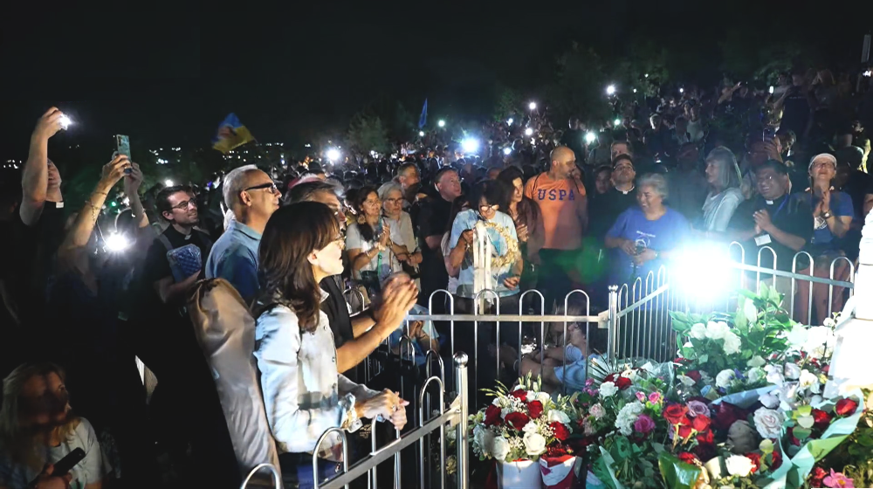
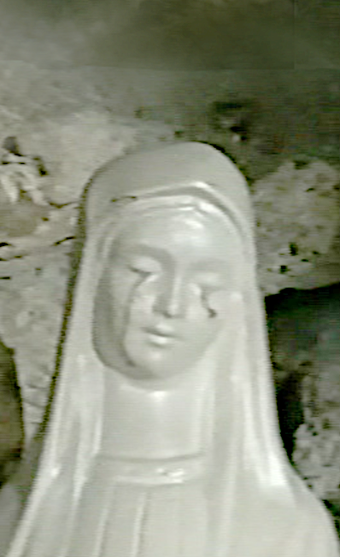
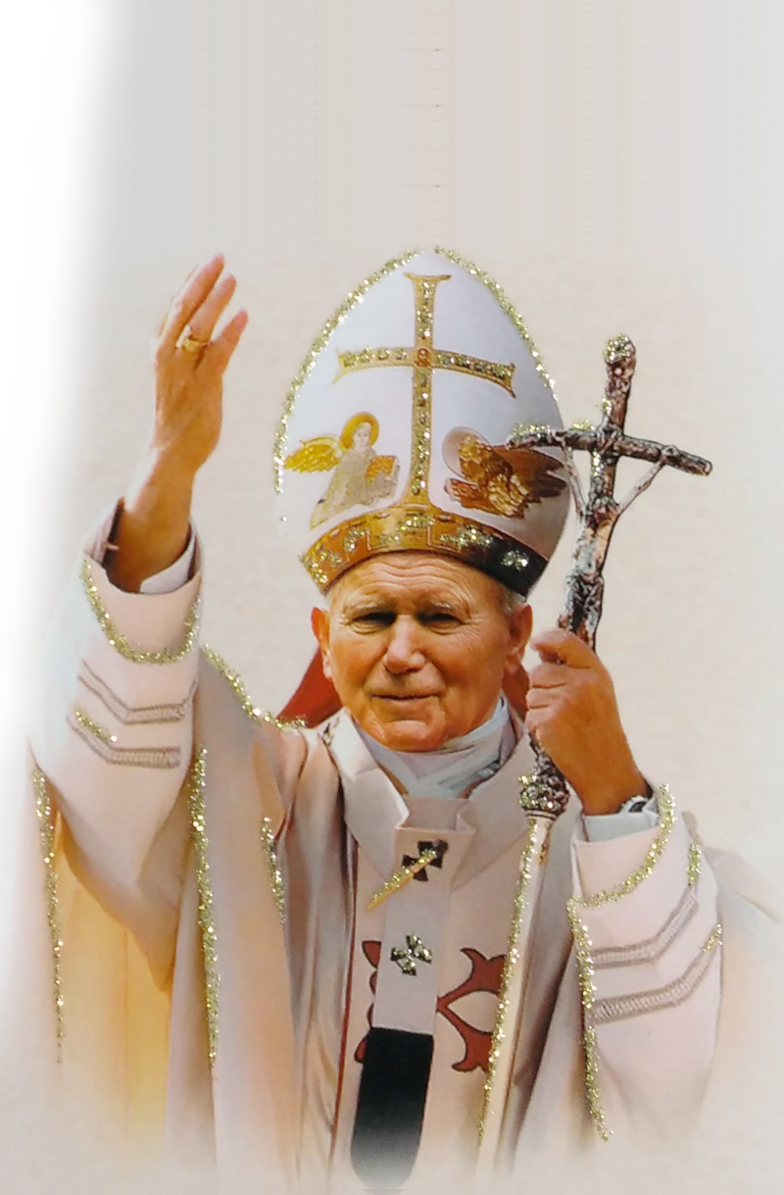
Gospina ukazanja i poruke od 18. ožujka 2026.g.
Međugorje
Mariji Pavlović i Ivanu Dragičeviću (i devetnica 45. obljetnice)

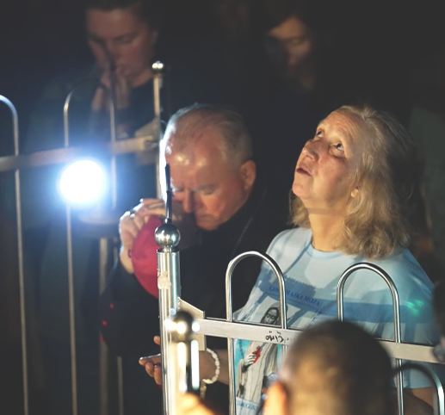
i Mirjani Dragičević (godišnja)

Važna povijesna svjedočanstva vezana uz Ivana Pavla II i međugorski kipić u Civitavecchiji

Gospina ukazanja i poruke od 18. ožujka 2026.g.
Međugorje
Mariji Pavlović i Ivanu Dragičeviću (i devetnica 45. obljetnice)

i Mirjani Dragičević (godišnja)

Važna povijesna svjedočanstva vezana uz Ivana Pavla II i međugorski kipić u Civitavecchiji

Gospina ukazanja i poruke od 18. ožujka 2026.g.
Međugorje
Mariji Pavlović i Ivanu Dragičeviću (i devetnica 45. obljetnice)

i Mirjani Dragičević (godišnja)

Važna povijesna svjedočanstva vezana uz Ivana Pavla II i međugorski kipić u Civitavecchiji

Gospina ukazanja i poruke od 18. ožujka 2026.g.
Međugorje
Mariji Pavlović i Ivanu Dragičeviću (i devetnica 45. obljetnice)

i Mirjani Dragičević (godišnja)

Važna povijesna svjedočanstva vezana uz Ivana Pavla II i međugorski kipić u Civitavecchiji

Gospina ukazanja i poruke od 18. ožujka 2026.g.
Međugorje
Mariji Pavlović i Ivanu Dragičeviću (i devetnica 45. obljetnice)

i Mirjani Dragičević (godišnja)

Važna povijesna svjedočanstva vezana uz Ivana Pavla II i međugorski kipić u Civitavecchiji

Riječi Presvete Djevice, koje je Ona na hrvatskom izrekla vidiocima iz Međugorja, i izvješća o Njezinim ukazanjima tim vidiocima, vjerujemo da je Božja volja da dospiju do što više ljudi jer ti znakovi s Neba[*] i te Nebeske riječi kadre su ljude obratiti i spasiti, i da mir zavlada u srcima, u obiteljima i u cijelome svijetu.
Za time težimo, i sretni smo kad se traže i čitaju ove knjiižice, kao i nove poruke (dok su još van knjižice).
Ali naš je doseg vrlo ograničen, jer nemamo ni sredstava ni radnih mogućnosti za više. Mjesečno, tisuće pojedinačnih listića s najnovijom Gospinom porukom i stotine knjižica s porukama i ukazanjima, pokrivaju samo mali dio Zagreba i tek ponekud u druge dijelove Hrvatske dospiju. A iste naše tiskovine na engleskom su iz Hrvatske još kraćeg dosega.
-----------------
[*] Svako je ukazanje znak per se. Vidi 1) svjedočenje Jima Caviezela o jednom ukazanju, 5. list knjiž. 1. pol. 2025. 2) snimku MaryTV 21. lip 2026. ova knjiž.: vidi li Gospu i časna uz Mariju?

https://croatiafidelis.hr/cenz/
Ako bi koji službeni ili laički subjekt Crkve u Hrvatskoj htio preuzeti i cijeli projekt, uz vjernost priznanju Međugorja Ruinijeve komisije[**], spremni smo im ga predati, ako mogu dosegnuti puno šire i dalje od nas.
A ne bude li pristup našim stranicama ometan, vidi desno, moguće je proširiti doseg ovih materijala s Gospinim porukama i ukazanjima ako bi i drugi laici poput nas prepoznali tu potrebu i također tiskali ove knjižice.
Zato dajemo na preuzimanje Office dokumente naših knjižica, vidi posljednji list ove knjižice, da se mogu tiskati i drugdje u Hrvatskoj (a one na engleskom i u svijetu).
Ali pristup većini onog što radimo jest često ometan. A Mrežu ne nadziru nikakvi zalutali hackeri nego često djelatnici tvrki pa i državnih tijela nezakonito cenzuriraju i to redovito uspješno prikriju: filtriranje vidljivosti, (engl. visibility filtering) se često primjenjuje, također i ometanje pristupa i pregleda stranica modificiranjem tih stranica prilikom posluživanja.
-------
[**] Da, bio je to službeni nalaz Papinske komisije Crkve i kasnija tumačenja i nalazi ako su s istim proturječni nisu ispravni, bilo od koga dolazili. Pročitaj i riječi Kard. Camilla Ruinija koncem 2024.: “Doista je Gospa govorila.” na poleđini 4. lista knjižice s porukama od 25. srpnja 2025.g. do 25. travnja 2026.g.


Imate dokaze cenzure ako uspijete ispravno dobiti sadržaje koje smo postavili na lokaciju danu QR-kodom desno.
Predsjednik Udruge je, od ovdje navedenih, bio izložen i gorem internetskom nasilju od opisanog lijevo. Sva njegova računala sustavno pokušavaju kontrolirati, a bilo kakva transakcija van zemlje mu je onemogućena.
Ipak ćemo i dalje većinu svog vremena posvećivati priređivanju ovih knjižica, a što nam vremena ostane na rješavanje tih problema. Pa kako Bog da.



udruga Croatia Fidelis odgovara: Miroslav Rovis, miro.rovis@croatiafidelis.hr,
miroslav.rovis@proton.me,
+385 1 6602633
+385 91 2660202

inačica 2026-07-06
nije na
prodaju
Ako bi koji službeni ili laički subjekt Crkve u Hrvatskoj htio preuzeti i cijeli projekt, uz vjernost priznanju Međugorja Ruinijeve komisije[**], spremni smo im ga predati, ako mogu dosegnuti puno šire i dalje od nas.
A ne bude li pristup našim stranicama ometan, vidi desno, moguće je proširiti doseg ovih materijala s Gospinim porukama i ukazanjima ako bi i drugi laici poput nas prepoznali tu potrebu i također tiskali ove knjižice.
Zato dajemo na preuzimanje Office dokumente naših knjižica, vidi posljednji list ove knjižice, da se mogu tiskati i drugdje u Hrvatskoj (a one na engleskom i u svijetu).
Ali pristup većini onog što radimo jest često ometan. A Mrežu ne nadziru nikakvi zalutali hackeri nego često djelatnici tvrki pa i državnih tijela nezakonito cenzuriraju i to redovito uspješno prikriju: filtriranje vidljivosti, (engl. visibility filtering) se često primjenjuje, također i ometanje pristupa i pregleda stranica modificiranjem tih stranica prilikom posluživanja.
-------
[**] Da, bio je to službeni nalaz Papinske komisije Crkve i kasnija tumačenja i nalazi ako su s istim proturječni nisu ispravni, bilo od koga dolazili. Pročitaj i riječi Kard. Camilla Ruinija koncem 2024.: “Doista je Gospa govorila.” na poleđini 4. lista knjižice s porukama od 25. srpnja 2025.g. do 25. travnja 2026.g.
https://croatiafidelis.hr/cenz/
Riječi Presvete Djevice, koje je Ona na hrvatskom izrekla vidiocima iz Međugorja, i izvješća o Njezinim ukazanjima tim vidiocima, vjerujemo da je Božja volja da dospiju do što više ljudi jer ti znakovi s Neba[*] i te Nebeske riječi kadre su ljude obratiti i spasiti, i da mir zavlada u srcima, u obiteljima i u cijelome svijetu.
Za time težimo, i sretni smo kad se traže i čitaju ove knjiižice, kao i nove poruke (dok su još van knjižice).
Ali naš je doseg vrlo ograničen, jer nemamo ni sredstava ni radnih mogućnosti za više. Mjesečno, tisuće pojedinačnih listića s najnovijom Gospinom porukom i stotine knjižica s porukama i ukazanjima, pokrivaju samo mali dio Zagreba i tek ponekud u druge dijelove Hrvatske dospiju. A iste naše tiskovine na engleskom su iz Hrvatske još kraćeg dosega.
-----------------
[*] Svako je ukazanje znak per se. Vidi 1) svjedočenje Jima Caviezela o jednom ukazanju, 5. list knjiž. 1. pol. 2025. 2) snimku MaryTV 21. lip 2026. ova knjiž.: vidi li Gospu i časna uz Mariju?

Imate dokaze cenzure ako uspijete ispravno dobiti sadržaje koje smo postavili na lokaciju danu QR-kodom desno.
Predsjednik Udruge je, od ovdje navedenih, bio izložen i gorem internetskom nasilju od opisanog lijevo. Sva njegova računala sustavno pokušavaju kontrolirati, a bilo kakva transakcija van zemlje mu je onemogućena.
Ipak ćemo i dalje većinu svog vremena posvećivati priređivanju ovih knjižica, a što nam vremena ostane na rješavanje tih problema. Pa kako Bog da.

udruga Croatia Fidelis odgovara: Miroslav Rovis, miro.rovis@croatiafidelis.hr,
miroslav.rovis@proton.me,
+385 1 6602633
+385 91 2660202

nije na
prodaju
inačica 2026-07-06
Ako bi koji službeni ili laički subjekt Crkve u Hrvatskoj htio preuzeti i cijeli projekt, uz vjernost priznanju Međugorja Ruinijeve komisije[**], spremni smo im ga predati, ako mogu dosegnuti puno šire i dalje od nas.
A ne bude li pristup našim stranicama ometan, vidi desno, moguće je proširiti doseg ovih materijala s Gospinim porukama i ukazanjima ako bi i drugi laici poput nas prepoznali tu potrebu i također tiskali ove knjižice.
Zato dajemo na preuzimanje Office dokumente naših knjižica, vidi posljednji list ove knjižice, da se mogu tiskati i drugdje u Hrvatskoj (a one na engleskom i u svijetu).
Ali pristup većini onog što radimo jest često ometan. A Mrežu ne nadziru nikakvi zalutali hackeri nego često djelatnici tvrki pa i državnih tijela nezakonito cenzuriraju i to redovito uspješno prikriju: filtriranje vidljivosti, (engl. visibility filtering) se često primjenjuje, također i ometanje pristupa i pregleda stranica modificiranjem tih stranica prilikom posluživanja.
-------
[**] Da, bio je to službeni nalaz Papinske komisije Crkve i kasnija tumačenja i nalazi ako su s istim proturječni nisu ispravni, bilo od koga dolazili. Pročitaj i riječi Kard. Camilla Ruinija koncem 2024.: “Doista je Gospa govorila.” na poleđini 4. lista knjižice s porukama od 25. srpnja 2025.g. do 25. travnja 2026.g.

https://croatiafidelis.hr/cenz/
Riječi Presvete Djevice, koje je Ona na hrvatskom izrekla vidiocima iz Međugorja, i izvješća o Njezinim ukazanjima tim vidiocima, vjerujemo da je Božja volja da dospiju do što više ljudi jer ti znakovi s Neba[*] i te Nebeske riječi kadre su ljude obratiti i spasiti, i da mir zavlada u srcima, u obiteljima i u cijelome svijetu.
Za time težimo, i sretni smo kad se traže i čitaju ove knjiižice, kao i nove poruke (dok su još van knjižice).
Ali naš je doseg vrlo ograničen, jer nemamo ni sredstava ni radnih mogućnosti za više. Mjesečno, tisuće pojedinačnih listića s najnovijom Gospinom porukom i stotine knjižica s porukama i ukazanjima, pokrivaju samo mali dio Zagreba i tek ponekud u druge dijelove Hrvatske dospiju. A iste naše tiskovine na engleskom su iz Hrvatske još kraćeg dosega.
-----------------
[*] Svako je ukazanje znak per se. Vidi 1) svjedočenje Jima Caviezela o jednom ukazanju, 5. list knjiž. 1. pol. 2025. 2) snimku MaryTV 21. lip 2026. ova knjiž.: vidi li Gospu i časna uz Mariju?

Imate dokaze cenzure ako uspijete ispravno dobiti sadržaje koje smo postavili na lokaciju danu QR-kodom desno.
Predsjednik Udruge je, od ovdje navedenih, bio izložen i gorem internetskom nasilju od opisanog lijevo. Sva njegova računala sustavno pokušavaju kontrolirati, a bilo kakva transakcija van zemlje mu je onemogućena.
Ipak ćemo i dalje većinu svog vremena posvećivati priređivanju ovih knjižica, a što nam vremena ostane na rješavanje tih problema. Pa kako Bog da.

udruga Croatia Fidelis odgovara: Miroslav Rovis, miro.rovis@croatiafidelis.hr,
miroslav.rovis@proton.me,
+385 1 6602633
+385 91 2660202

nije na
prodaju
inačica 2026-07-06
https://croatiafidelis.hr/cenz/
Ako bi koji službeni ili laički subjekt Crkve u Hrvatskoj htio preuzeti i cijeli projekt, uz vjernost priznanju Međugorja Ruinijeve komisije[**], spremni smo im ga predati, ako mogu dosegnuti puno šire i dalje od nas.
A ne bude li pristup našim stranicama ometan, vidi desno, moguće je proširiti doseg ovih materijala s Gospinim porukama i ukazanjima ako bi i drugi laici poput nas prepoznali tu potrebu i također tiskali ove knjižice.
Zato dajemo na preuzimanje Office dokumente naših knjižica, vidi posljednji list ove knjižice, da se mogu tiskati i drugdje u Hrvatskoj (a one na engleskom i u svijetu).
Ali pristup većini onog što radimo jest često ometan. A Mrežu ne nadziru nikakvi zalutali hackeri nego često djelatnici tvrki pa i državnih tijela nezakonito cenzuriraju i to redovito uspješno prikriju: filtriranje vidljivosti, (engl. visibility filtering) se često primjenjuje, također i ometanje pristupa i pregleda stranica modificiranjem tih stranica prilikom posluživanja.
-------
[**] Da, bio je to službeni nalaz Papinske komisije Crkve i kasnija tumačenja i nalazi ako su s istim proturječni nisu ispravni, bilo od koga dolazili. Pročitaj i riječi Kard. Camilla Ruinija koncem 2024.: “Doista je Gospa govorila.” na poleđini 4. lista knjižice s porukama od 25. srpnja 2025.g. do 25. travnja 2026.g.

Riječi Presvete Djevice, koje je Ona na hrvatskom izrekla vidiocima iz Međugorja, i izvješća o Njezinim ukazanjima tim vidiocima, vjerujemo da je Božja volja da dospiju do što više ljudi jer ti znakovi s Neba[*] i te Nebeske riječi kadre su ljude obratiti i spasiti, i da mir zavlada u srcima, u obiteljima i u cijelome svijetu.
Za time težimo, i sretni smo kad se traže i čitaju ove knjiižice, kao i nove poruke (dok su još van knjižice).
Ali naš je doseg vrlo ograničen, jer nemamo ni sredstava ni radnih mogućnosti za više. Mjesečno, tisuće pojedinačnih listića s najnovijom Gospinom porukom i stotine knjižica s porukama i ukazanjima, pokrivaju samo mali dio Zagreba i tek ponekud u druge dijelove Hrvatske dospiju. A iste naše tiskovine na engleskom su iz Hrvatske još kraćeg dosega.
-----------------
[*] Svako je ukazanje znak per se. Vidi 1) svjedočenje Jima Caviezela o jednom ukazanju, 5. list knjiž. 1. pol. 2025. 2) snimku MaryTV 21. lip 2026. ova knjiž.: vidi li Gospu i časna uz Mariju?

Imate dokaze cenzure ako uspijete ispravno dobiti sadržaje koje smo postavili na lokaciju danu QR-kodom desno.
Predsjednik Udruge je, od ovdje navedenih, bio izložen i gorem internetskom nasilju od opisanog lijevo. Sva njegova računala sustavno pokušavaju kontrolirati, a bilo kakva transakcija van zemlje mu je onemogućena.
Ipak ćemo i dalje većinu svog vremena posvećivati priređivanju ovih knjižica, a što nam vremena ostane na rješavanje tih problema. Pa kako Bog da.

udruga Croatia Fidelis odgovara: Miroslav Rovis, miro.rovis@croatiafidelis.hr,
miroslav.rovis@proton.me,
+385 1 6602633
+385 91 2660202

nije na
prodaju
inačica 2026-07-06
Ako bi koji službeni ili laički subjekt Crkve u Hrvatskoj htio preuzeti i cijeli projekt, uz vjernost priznanju Međugorja Ruinijeve komisije[**], spremni smo im ga predati, ako mogu dosegnuti puno šire i dalje od nas.
A ne bude li pristup našim stranicama ometan, vidi desno, moguće je proširiti doseg ovih materijala s Gospinim porukama i ukazanjima ako bi i drugi laici poput nas prepoznali tu potrebu i također tiskali ove knjižice.
Zato dajemo na preuzimanje Office dokumente naših knjižica, vidi posljednji list ove knjižice, da se mogu tiskati i drugdje u Hrvatskoj (a one na engleskom i u svijetu).
Ali pristup većini onog što radimo jest često ometan. A Mrežu ne nadziru nikakvi zalutali hackeri nego često djelatnici tvrki pa i državnih tijela nezakonito cenzuriraju i to redovito uspješno prikriju: filtriranje vidljivosti, (engl. visibility filtering) se često primjenjuje, također i ometanje pristupa i pregleda stranica modificiranjem tih stranica prilikom posluživanja.
-------
[**] Da, bio je to službeni nalaz Papinske komisije Crkve i kasnija tumačenja i nalazi ako su s istim proturječni nisu ispravni, bilo od koga dolazili. Pročitaj i riječi Kard. Camilla Ruinija koncem 2024.: “Doista je Gospa govorila.” na poleđini 4. lista knjižice s porukama od 25. srpnja 2025.g. do 25. travnja 2026.g.

https://croatiafidelis.hr/cenz/
Riječi Presvete Djevice, koje je Ona na hrvatskom izrekla vidiocima iz Međugorja, i izvješća o Njezinim ukazanjima tim vidiocima, vjerujemo da je Božja volja da dospiju do što više ljudi jer ti znakovi s Neba[*] i te Nebeske riječi kadre su ljude obratiti i spasiti, i da mir zavlada u srcima, u obiteljima i u cijelome svijetu.
Za time težimo, i sretni smo kad se traže i čitaju ove knjiižice, kao i nove poruke (dok su još van knjižice).
Ali naš je doseg vrlo ograničen, jer nemamo ni sredstava ni radnih mogućnosti za više. Mjesečno, tisuće pojedinačnih listića s najnovijom Gospinom porukom i stotine knjižica s porukama i ukazanjima, pokrivaju samo mali dio Zagreba i tek ponekud u druge dijelove Hrvatske dospiju. A iste naše tiskovine na engleskom su iz Hrvatske još kraćeg dosega.
-----------------
[*] Svako je ukazanje znak per se. Vidi 1) svjedočenje Jima Caviezela o jednom ukazanju, 5. list knjiž. 1. pol. 2025. 2) snimku MaryTV 21. lip 2026. ova knjiž.: vidi li Gospu i časna uz Mariju?

Imate dokaze cenzure ako uspijete ispravno dobiti sadržaje koje smo postavili na lokaciju danu QR-kodom desno.
Predsjednik Udruge je, od ovdje navedenih, bio izložen i gorem internetskom nasilju od opisanog lijevo. Sva njegova računala sustavno pokušavaju kontrolirati, a bilo kakva transakcija van zemlje mu je onemogućena.
Ipak ćemo i dalje većinu svog vremena posvećivati priređivanju ovih knjižica, a što nam vremena ostane na rješavanje tih problema. Pa kako Bog da.

udruga Croatia Fidelis odgovara: Miroslav Rovis, miro.rovis@croatiafidelis.hr,
miroslav.rovis@proton.me,
+385 1 6602633
+385 91 2660202

nije na
prodaju
inačica 2026-07-06
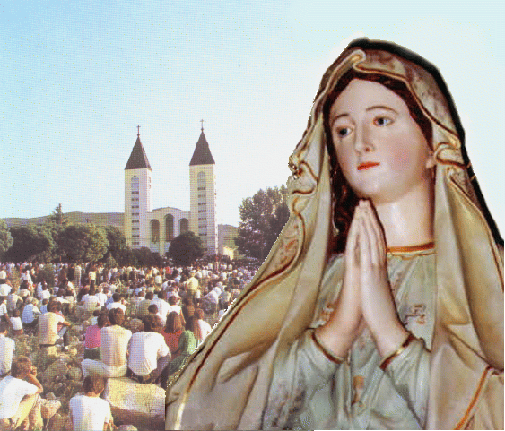
Gospina poruka iz Međugorja, 25. svibnja 2026. preko vidjelice Marije Pavlović Lunetti
Draga djeco!
Nek vam ovo vrijeme bude vrijeme molitve i posta. Vratite se, dječice, u ljubavi Bogu koji je vaš mir. Ja sam s vama, dječice, i ljubim vas mojom majčinskom nježnošću.
Hvala vam što ste se odazvali mome pozivu.

(s crkvenim odobrenjem)
preuzeto sa https://www.medjugorje.hr, uspoređeno sa lokacijama https://book.hr/, https://www.medjugorje.ws, https://medjugorje-news.com, https://www.medjugorje-info.com, https://rosasparalagospa.com/

Gospina poruka iz Međugorja, 25. svibnja 2026. preko vidjelice Marije Pavlović Lunetti
Draga djeco!
Nek vam ovo vrijeme bude vrijeme molitve i posta. Vratite se, dječice, u ljubavi Bogu koji je vaš mir. Ja sam s vama, dječice, i ljubim vas mojom majčinskom nježnošću.
Hvala vam što ste se odazvali mome pozivu.

(s crkvenim odobrenjem)
preuzeto sa https://www.medjugorje.hr, uspoređeno sa lokacijama https://book.hr/, https://www.medjugorje.ws, https://medjugorje-news.com, https://www.medjugorje-info.com, https://rosasparalagospa.com/

Gospina poruka iz Međugorja, 25. svibnja 2026. preko vidjelice Marije Pavlović Lunetti
Draga djeco!
Nek vam ovo vrijeme bude vrijeme molitve i posta. Vratite se, dječice, u ljubavi Bogu koji je vaš mir. Ja sam s vama, dječice, i ljubim vas mojom majčinskom nježnošću.
Hvala vam što ste se odazvali mome pozivu.

(s crkvenim odobrenjem)
preuzeto sa https://www.medjugorje.hr, uspoređeno sa lokacijama https://book.hr/, https://www.medjugorje.ws, https://medjugorje-news.com, https://www.medjugorje-info.com, https://rosasparalagospa.com/

Gospina poruka iz Međugorja, 25. svibnja 2026. preko vidjelice Marije Pavlović Lunetti
Draga djeco!
Nek vam ovo vrijeme bude vrijeme molitve i posta. Vratite se, dječice, u ljubavi Bogu koji je vaš mir. Ja sam s vama, dječice, i ljubim vas mojom majčinskom nježnošću.
Hvala vam što ste se odazvali mome pozivu.

(s crkvenim odobrenjem)
preuzeto sa https://www.medjugorje.hr, uspoređeno sa lokacijama https://book.hr/, https://www.medjugorje.ws, https://medjugorje-news.com, https://www.medjugorje-info.com, https://rosasparalagospa.com/

Gospina poruka iz Međugorja, 25. svibnja 2026. preko vidjelice Marije Pavlović Lunetti
Draga djeco!
Nek vam ovo vrijeme bude vrijeme molitve i posta. Vratite se, dječice, u ljubavi Bogu koji je vaš mir. Ja sam s vama, dječice, i ljubim vas mojom majčinskom nježnošću.
Hvala vam što ste se odazvali mome pozivu.

(s crkvenim odobrenjem)
preuzeto sa https://www.medjugorje.hr, uspoređeno sa lokacijama https://book.hr/, https://www.medjugorje.ws, https://medjugorje-news.com, https://www.medjugorje-info.com, https://rosasparalagospa.com/



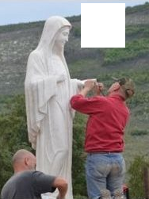


https://mysticpost.com/the-miracle-that-built-the-famous-statue-on-apparition-hill-20-years-ago/
([korisnik] speranza 29 kol 2008 14:41) Kako je velika mržnja prema Gospi i svemu što nam je sveto. Ove noći 28 na 29 kolovoza oštećen je kip Gospe na Brdu Ukazanja. Neko je sa toliko mržnje slomio ruku i nos te rovinirao podnožje Gospina kipa.
gornji QR-kôd/poveznica daju naš izvornik slike desno popravljanja kipa
središnja slika Gospinog kipa s ožiljkom je sa youtube kanala centra centermirmedjugorje.com
tekst cijele stranice je iz QR-kôd/poveznica na postove foruma www.tebe-trazim.com (gdje nismo našli ništa o podmetnutom požaru o kojem također izvješćuje gornja stranica na engleskom, što smo preveli i u knjižici je s porukom od 25. rujna 2025.g.)
https://www.tebe-trazim.com/forum/viewtopic.php?f=1&t=1056&start=230#p77169

(speranza 02 ruj 2008 23:05) Nažalost tko je to napravio imao je veliku mržnju prema Gospi. Izgleda da su to bili sotonisti. Nađeni su samo otučeni prsti ali ostatak ruke ne. Otučen je i nos. Nadajmo se da će se moći popraviti.
https://www.tebe-trazim.com/forum/viewtopic.php?f=1&t=1056&start=250#p77677


(speranza 23 ruj 2008 10:32)
Gospin kip na Brdu ukazanja
koji je bio oštećen u noći 28/29 kolovoza od strane nepoznatog počinitelja popravljen je zahvaljujući brzoj intervenciji radionice Dino i Mirko Felici iz Carrare (Italija). [ali ožiljak je ostao, napom. urednika]
https://www.tebe-trazim.com/forum/viewtopic.php?f=1&t=1056&start=300#p79993


U prošlu nedjelju [31 kol, napom. urednika] kao što je to već godinama običaj župa ide na Brdo ukazanja a krunicu je predvodio fra Katalinić. Kada je došao pred kip počeo je plakati a za njim svi oni koji su se tu našli.

nije na prodaju

https://mysticpost.com/the-miracle-that-built-the-famous-statue-on-apparition-hill-20-years-ago/
([korisnik] speranza 29 kol 2008 14:41) Kako je velika mržnja prema Gospi i svemu što nam je sveto. Ove noći 28 na 29 kolovoza oštećen je kip Gospe na Brdu Ukazanja. Neko je sa toliko mržnje slomio ruku i nos te rovinirao podnožje Gospina kipa.
gornji QR-kôd/poveznica daju naš izvornik slike desno popravljanja kipa
središnja slika Gospinog kipa s ožiljkom je sa youtube kanala centra centermirmedjugorje.com
tekst cijele stranice je iz QR-kôd/poveznica na postove foruma www.tebe-trazim.com (gdje nismo našli ništa o podmetnutom požaru o kojem također izvješćuje gornja stranica na engleskom, što smo preveli i u knjižici je s porukom od 25. rujna 2025.g.)
https://www.tebe-trazim.com/forum/viewtopic.php?f=1&t=1056&start=230#p77169

(speranza 02 ruj 2008 23:05) Nažalost tko je to napravio imao je veliku mržnju prema Gospi. Izgleda da su to bili sotonisti. Nađeni su samo otučeni prsti ali ostatak ruke ne. Otučen je i nos. Nadajmo se da će se moći popraviti.
https://www.tebe-trazim.com/forum/viewtopic.php?f=1&t=1056&start=250#p77677

https://www.tebe-trazim.com/forum/viewtopic.php?f=1&t=1056&start=300#p79993
(speranza 23 ruj 2008 10:32)
Gospin kip na Brdu ukazanja
koji je bio oštećen u noći 28/29 kolovoza od strane nepoznatog počinitelja popravljen je zahvaljujući brzoj intervenciji radionice Dino i Mirko Felici iz Carrare (Italija). [ali ožiljak je ostao, napom. urednika]

U prošlu nedjelju [31 kol, napom. urednika] kao što je to već godinama običaj župa ide na Brdo ukazanja a krunicu je predvodio fra Katalinić. Kada je došao pred kip počeo je plakati a za njim svi oni koji su se tu našli.

nije na prodaju

https://mysticpost.com/the-miracle-that-built-the-famous-statue-on-apparition-hill-20-years-ago/
([korisnik] speranza 29 kol 2008 14:41) Kako je velika mržnja prema Gospi i svemu što nam je sveto. Ove noći 28 na 29 kolovoza oštećen je kip Gospe na Brdu Ukazanja. Neko je sa toliko mržnje slomio ruku i nos te rovinirao podnožje Gospina kipa.
gornji QR-kôd/poveznica daju naš izvornik slike desno popravljanja kipa
središnja slika Gospinog kipa s ožiljkom je sa youtube kanala centra centermirmedjugorje.com
tekst cijele stranice je iz QR-kôd/poveznica na postove foruma www.tebe-trazim.com (gdje nismo našli ništa o podmetnutom požaru o kojem također izvješćuje gornja stranica na engleskom, što smo preveli i u knjižici je s porukom od 25. rujna 2025.g.)
https://www.tebe-trazim.com/forum/viewtopic.php?f=1&t=1056&start=230#p77169

(speranza 02 ruj 2008 23:05) Nažalost tko je to napravio imao je veliku mržnju prema Gospi. Izgleda da su to bili sotonisti. Nađeni su samo otučeni prsti ali ostatak ruke ne. Otučen je i nos. Nadajmo se da će se moći popraviti.
https://www.tebe-trazim.com/forum/viewtopic.php?f=1&t=1056&start=250#p77677

(speranza 23 ruj 2008 10:32)
Gospin kip na Brdu ukazanja
koji je bio oštećen u noći 28/29 kolovoza od strane nepoznatog počinitelja popravljen je zahvaljujući brzoj intervenciji radionice Dino i Mirko Felici iz Carrare (Italija). [ali ožiljak je ostao, napom. urednika]
https://www.tebe-trazim.com/forum/viewtopic.php?f=1&t=1056&start=300#p79993

U prošlu nedjelju [31 kol, napom. urednika] kao što je to već godinama običaj župa ide na Brdo ukazanja a krunicu je predvodio fra Katalinić. Kada je došao pred kip počeo je plakati a za njim svi oni koji su se tu našli.

nije na prodaju

https://mysticpost.com/the-miracle-that-built-the-famous-statue-on-apparition-hill-20-years-ago/
([korisnik] speranza 29 kol 2008 14:41) Kako je velika mržnja prema Gospi i svemu što nam je sveto. Ove noći 28 na 29 kolovoza oštećen je kip Gospe na Brdu Ukazanja. Neko je sa toliko mržnje slomio ruku i nos te rovinirao podnožje Gospina kipa.
gornji QR-kôd/poveznica daju naš izvornik slike desno popravljanja kipa
središnja slika Gospinog kipa s ožiljkom je sa youtube kanala centra centermirmedjugorje.com
tekst cijele stranice je iz QR-kôd/poveznica na postove foruma www.tebe-trazim.com (gdje nismo našli ništa o podmetnutom požaru o kojem također izvješćuje gornja stranica na engleskom, što smo preveli i u knjižici je s porukom od 25. rujna 2025.g.)
https://www.tebe-trazim.com/forum/viewtopic.php?f=1&t=1056&start=230#p77169

(speranza 02 ruj 2008 23:05) Nažalost tko je to napravio imao je veliku mržnju prema Gospi. Izgleda da su to bili sotonisti. Nađeni su samo otučeni prsti ali ostatak ruke ne. Otučen je i nos. Nadajmo se da će se moći popraviti.
https://www.tebe-trazim.com/forum/viewtopic.php?f=1&t=1056&start=250#p77677

(speranza 23 ruj 2008 10:32)
Gospin kip na Brdu ukazanja
koji je bio oštećen u noći 28/29 kolovoza od strane nepoznatog počinitelja popravljen je zahvaljujući brzoj intervenciji radionice Dino i Mirko Felici iz Carrare (Italija). [ali ožiljak je ostao, napom. urednika]
https://www.tebe-trazim.com/forum/viewtopic.php?f=1&t=1056&start=300#p79993

U prošlu nedjelju [31 kol, napom. urednika] kao što je to već godinama običaj župa ide na Brdo ukazanja a krunicu je predvodio fra Katalinić. Kada je došao pred kip počeo je plakati a za njim svi oni koji su se tu našli.

nije na prodaju

https://mysticpost.com/the-miracle-that-built-the-famous-statue-on-apparition-hill-20-years-ago/
([korisnik] speranza 29 kol 2008 14:41) Kako je velika mržnja prema Gospi i svemu što nam je sveto. Ove noći 28 na 29 kolovoza oštećen je kip Gospe na brdu ukazanja. Neko je sa toliko mržnje slomio ruku i nos te rovinirao podnožje Gospina kipa.
gornji QR-kôd/poveznica daju naš izvornik slike desno popravljanja kipa
središnja slika Gospinog kipa s ožiljkom je sa youtube kanala centra centermirmedjugorje.com
tekst cijele stranice je iz QR-kôd/poveznica na postove foruma www.tebe-trazim.com (gdje nismo našli ništa o podmetnutom požaru o kojem također izvješćuje gornja stranica na engleskom, što smo preveli i u knjižici je s porukom od 25. rujna 2025.g.)
https://www.tebe-trazim.com/forum/viewtopic.php?f=1&t=1056&start=230#p77169

(speranza 02 ruj 2008 23:05) Nažalost tko je to napravio imao je veliku mržnju prema Gospi. Izgleda da su to bili sotonisti. Nađeni su samo otučeni prsti ali ostatak ruke ne. Otučen je i nos. Nadajmo se da će se moći popraviti.
https://www.tebe-trazim.com/forum/viewtopic.php?f=1&t=1056&start=250#p77677

(speranza 23 ruj 2008 10:32)
Gospin kip na Brdu ukazanja
koji je bio oštećen u noći 28/29 kolovoza od strane nepoznatog počinitelja popravljen je zahvaljujući brzoj intervenciji radionice Dino i Mirko Felici iz Carrare (Italija). [ali ožiljak je ostao, napom. urednika]
https://www.tebe-trazim.com/forum/viewtopic.php?f=1&t=1056&start=300#p79993

U prošlu nedjelju [31 kol, napom. urednika] kao što je to već godinama običaj župa ide na Brdo ukazanja a krunicu je predvodio fra Katalinić. Kada je došao pred kip počeo je plakati a za njim svi oni koji su se tu našli.

nije na prodaju
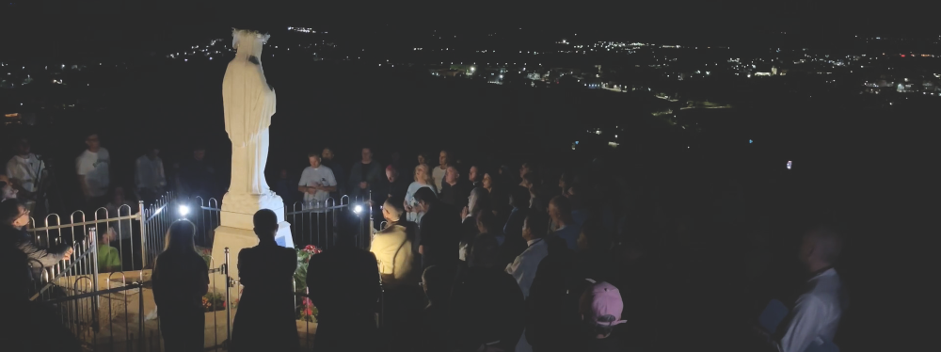

16. lipnja 2026.
https://video.marytv.tv/watch/m6PFGwsZZHv
Devetnica 45. obljetnice
Prvi dan
Za vrijeme ukazanja kad je Gospa došla ja sam Gospi preporučila sve nas, sve naše nakane, sve ono što imamo u srcu, i ljude koji su se preporučili u naše molitve.
Gospa nas je sve gledala, ispružila je ruke nad nama i molila se Bogu nad nama. Molila je se na svom majčinskom aramejskom jeziku. Onda nam je rekla ovako, da ima zadaću za nas sutra. Da provedemo dan što više u molitvi, da nam dan bude molitva. I onda je se nasmijala, ispružila ruku, znakom križa blagoslovila nas, i otišla u Nebo.

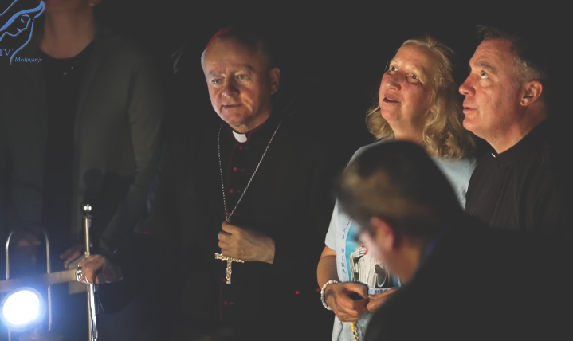
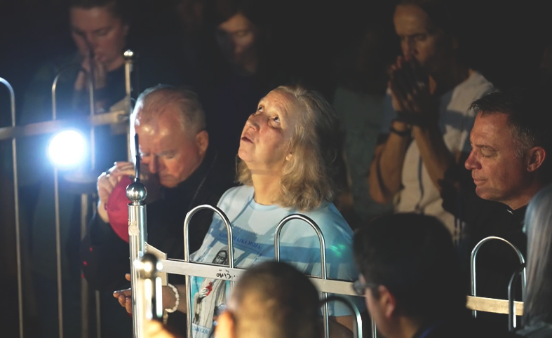

https://video.marytv.tv/watch/m6PFGwsZZHv
Prvi dan
16. lipnja 2026.
Devetnica 45. obljetnice
Za vrijeme ukazanja kad je Gospa došla ja sam Gospi preporučila sve nas, sve naše nakane, sve ono što imamo u srcu, i ljude koji su se preporučili u naše molitve.
Gospa nas je sve gledala, ispružila je ruke nad nama i molila se Bogu nad nama. Molila je se na svom majčinskom aramejskom jeziku. Onda nam je rekla ovako, da ima zadaću za nas sutra. Da provedemo dan što više u molitvi, da nam dan bude molitva. I onda je se nasmijala, ispružila ruku, znakom križa blagoslovila nas, i otišla u Nebo.

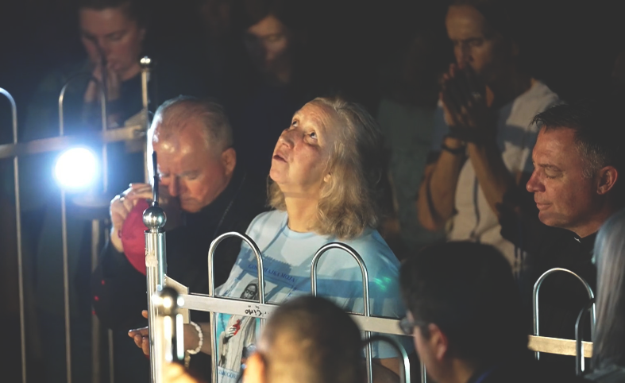

https://video.marytv.tv/watch/m6PFGwsZZHv
Prvi dan
Devetnica 45. obljetnice
16. lipnja 2026.
Za vrijeme ukazanja kad je Gospa došla ja sam Gospi preporučila sve nas, sve naše nakane, sve ono što imamo u srcu, i ljude koji su se preporučili u naše molitve.
Gospa nas je sve gledala, ispružila je ruke nad nama i molila se Bogu nad nama. Molila je se na svom majčinskom aramejskom jeziku. Onda nam je rekla ovako, da ima zadaću za nas sutra. Da provedemo dan što više u molitvi, da nam dan bude molitva. I onda je se nasmijala, ispružila ruku, znakom križa blagoslovila nas, i otišla u Nebo.

https://video.marytv.tv/watch/m6PFGwsZZHv
Prvi dan
Devetnica 45. obljetnice
16. lipnja 2026.
Za vrijeme ukazanja kad je Gospa došla ja sam Gospi preporučila sve nas, sve naše nakane, sve ono što imamo u srcu, i ljude koji su se preporučili u naše molitve.
Gospa nas je sve gledala, ispružila je ruke nad nama i molila se Bogu nad nama. Molila je se na svom majčinskom aramejskom jeziku. Onda nam je rekla ovako, da ima zadaću za nas sutra. Da provedemo dan što više u molitvi, da nam dan bude molitva. I onda je se nasmijala, ispružila ruku, znakom križa blagoslovila nas, i otišla u Nebo.

https://video.marytv.tv/watch/m6PFGwsZZHv
Prvi dan
Devetnica 45. obljetnice
16. lipnja 2026.
Za vrijeme ukazanja kad je Gospa došla ja sam Gospi preporučila sve nas, sve naše nakane, sve ono što imamo u srcu, i ljude koji su se preporučili u naše molitve.
Gospa nas je sve gledala, ispružila je ruke nad nama i molila se Bogu nad nama. Molila je se na svom majčinskom aramejskom jeziku. Onda nam je rekla ovako, da ima zadaću za nas sutra. Da provedemo dan što više u molitvi, da nam dan bude molitva. I onda je se nasmijala, ispružila ruku, znakom križa blagoslovila nas, i otišla u Nebo.

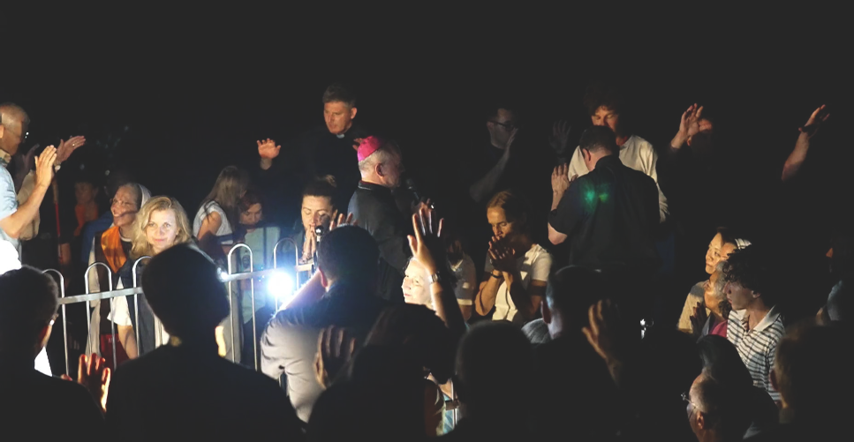
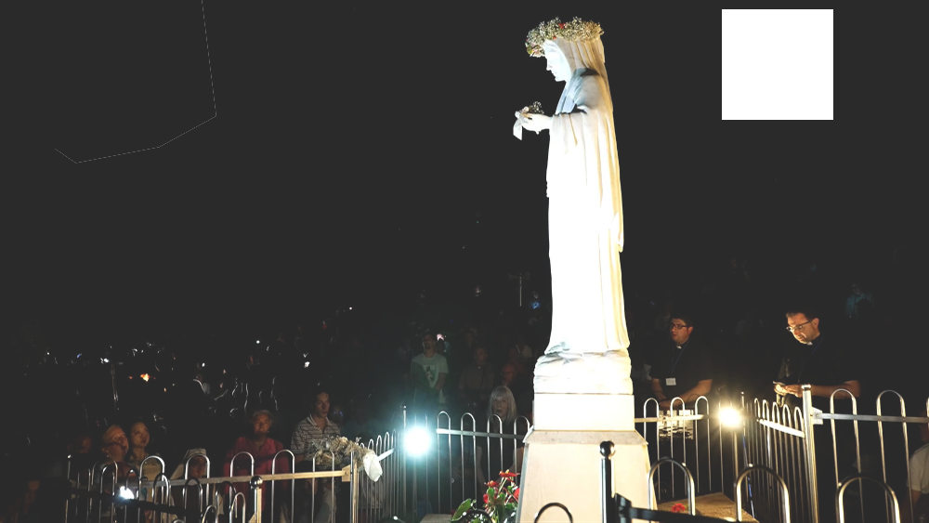

17. lipnja 2026.
https://video.marytv.tv/watch/m695YKsZZaz
Devetnica 45. obljetnice
Drugi dan
Gospa je ispružila ruke i dugo molila nad nama.
I večeras Gospa je molila na svom majčinskom jeziku, na aramajskom. Na kraju Gospa nam je dala još jednu zadaću: da zahvaljujemo Bogu za život i sa radošću štitimo život. Na kraju Gospa nas je znakom križa blagoslovila.
Na poseban način molila sam Gospu da zagovara pred svojim Sinom Isusom za mir u našim srcima, za mir u našim obiteljima i za mir u čitavom svijetu.

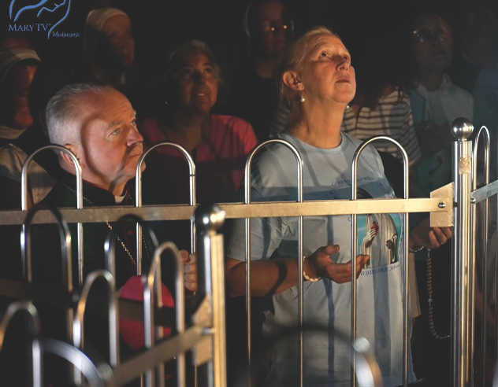

17. lipnja 2026.
https://video.marytv.tv/watch/m695YKsZZaz
Devetnica 45. obljetnice
Drugi dan
Gospa je ispružila ruke i dugo molila nad nama.
I večeras Gospa je molila na svom majčinskom jeziku, na aramajskom. Na kraju Gospa nam je dala još jednu zadaću: da zahvaljujemo Bogu za život i sa radošću štitimo život. Na kraju Gospa nas je znakom križa blagoslovila.
Na poseban način molila sam Gospu da zagovara pred svojim Sinom Isusom za mir u našim srcima, za mir u našim obiteljima i za mir u čitavom svijetu.

17. lipnja 2026.
https://video.marytv.tv/watch/m695YKsZZaz
Devetnica 45. obljetnice
Drugi dan
Gospa je ispružila ruke i dugo molila nad nama.
I večeras Gospa je molila na svom majčinskom jeziku, na aramajskom. Na kraju Gospa nam je dala još jednu zadaću: da zahvaljujemo Bogu za život i sa radošću štitimo život. Na kraju Gospa nas je znakom križa blagoslovila.
Na poseban način molila sam Gospu da zagovara pred svojim Sinom Isusom za mir u našim srcima, za mir u našim obiteljima i za mir u čitavom svijetu.

17. lipnja 2026.
https://video.marytv.tv/watch/m695YKsZZaz
Devetnica 45. obljetnice
Drugi dan
Gospa je ispružila ruke i dugo molila nad nama.
I večeras Gospa je molila na svom majčinskom jeziku, na aramajskom. Na kraju Gospa nam je dala još jednu zadaću: da zahvaljujemo Bogu za život i sa radošću štitimo život. Na kraju Gospa nas je znakom križa blagoslovila.
Na poseban način molila sam Gospu da zagovara pred svojim Sinom Isusom za mir u našim srcima, za mir u našim obiteljima i za mir u čitavom svijetu.

17. lipnja 2026.
https://video.marytv.tv/watch/m695YKsZZaz
Devetnica 45. obljetnice
Drugi dan
Gospa je ispružila ruke i dugo molila nad nama.
I večeras Gospa je molila na svom majčinskom jeziku, na aramajskom. Na kraju Gospa nam je dala još jednu zadaću: da zahvaljujemo Bogu za život i sa radošću štitimo život. Na kraju Gospa nas je znakom križa blagoslovila.
Na poseban način molila sam Gospu da zagovara pred svojim Sinom Isusom za mir u našim srcima, za mir u našim obiteljima i za mir u čitavom svijetu.

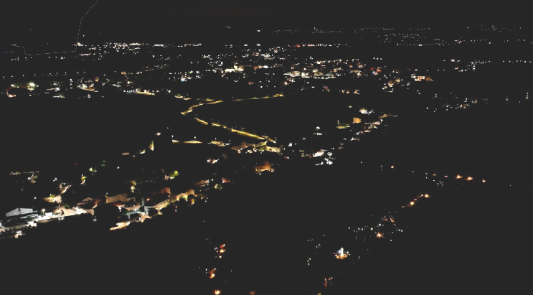
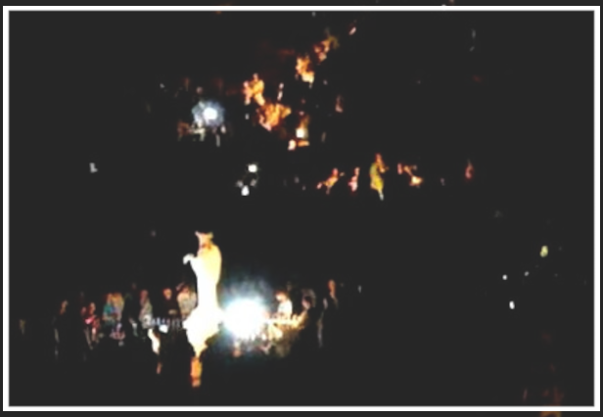

Devetnica 45. obljetnice
18. lipnja 2026.
https://video.marytv.tv/watch/m6GVSUsZZzQ
Treći dan
Gospa je ispružila ruke nad nama, molila je na svom majčinskom aramejskom jeziku. Sve nas je gledala i blagoslovila znakom križa.
I danas nam je dala zadaću: da molimo za sve naše pokojne i za čitavu našu lozu, da nas Gospod oslobodi svakog zla, svega onoga što su naši, rodbina, zlo učinila, da mi našom molitvom, našom pokorom izmolimo milost da iz Čistilišta izađu naši pretci i odu u Raj. I Gospa je na kraju znakom križa sve nas blagoslovila. I otišla je u miru.

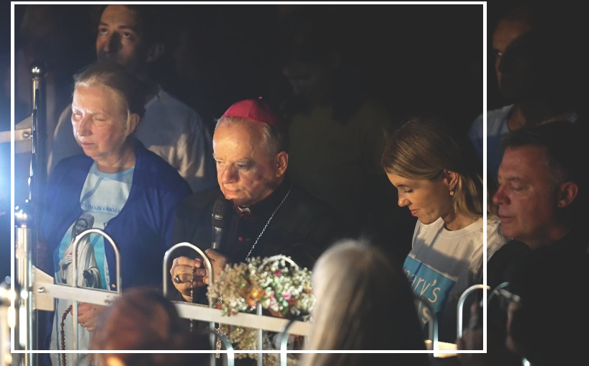




Devetnica 45. obljetnice
18. lipnja 2026.
https://video.marytv.tv/watch/m6GVSUsZZzQ
Treći dan
I danas nam je dala zadaću: da molimo za sve naše pokojne i za čitavu našu lozu, da nas Gospod oslobodi svakog zla, svega onoga što su naši, rodbina, zlo učinila, da mi našom molitvom, našom pokorom izmolimo milost da iz Čistilišta izađu naši pretci i odu u Raj. I Gospa je na kraju znakom križa sve nas blagoslovila. I otišla je u miru.
Gospa je ispružila ruke nad nama, molila je na svom majčinskom aramejskom jeziku. Sve nas je gledala i blagoslovila znakom križa.

Devetnica 45. obljetnice
18. lipnja 2026.
https://video.marytv.tv/watch/m6GVSUsZZzQ
Treći dan
I danas nam je dala zadaću: da molimo za sve naše pokojne i za čitavu našu lozu, da nas Gospod oslobodi svakog zla, svega onoga što su naši, rodbina, zlo učinila, da mi našom molitvom, našom pokorom izmolimo milost da iz Čistilišta izađu naši pretci i odu u Raj. I Gospa je na kraju znakom križa sve nas blagoslovila. I otišla je u miru.
Gospa je ispružila ruke nad nama, molila je na svom majčinskom aramejskom jeziku. Sve nas je gledala i blagoslovila znakom križa.

Devetnica 45. obljetnice
18. lipnja 2026.
https://video.marytv.tv/watch/m6GVSUsZZzQ
Treći dan
I danas nam je dala zadaću: da molimo za sve naše pokojne i za čitavu našu lozu, da nas Gospod oslobodi svakog zla, svega onoga što su naši, rodbina, zlo učinila, da mi našom molitvom, našom pokorom izmolimo milost da iz Čistilišta izađu naši pretci i odu u Raj. I Gospa je na kraju znakom križa sve nas blagoslovila. I otišla je u miru.
Gospa je ispružila ruke nad nama, molila je na svom majčinskom aramejskom jeziku. Sve nas je gledala i blagoslovila znakom križa.

Devetnica 45. obljetnice
18. lipnja 2026.
https://video.marytv.tv/watch/m6GVSUsZZzQ
Treći dan
I danas nam je dala zadaću: da molimo za sve naše pokojne i za čitavu našu lozu, da nas Gospod oslobodi svakog zla, svega onoga što su naši, rodbina, zlo učinila, da mi našom molitvom, našom pokorom izmolimo milost da iz Čistilišta izađu naši pretci i odu u Raj. I Gospa je na kraju znakom križa sve nas blagoslovila. I otišla je u miru.
Gospa je ispružila ruke nad nama, molila je na svom majčinskom aramejskom jeziku. Sve nas je gledala i blagoslovila znakom križa.

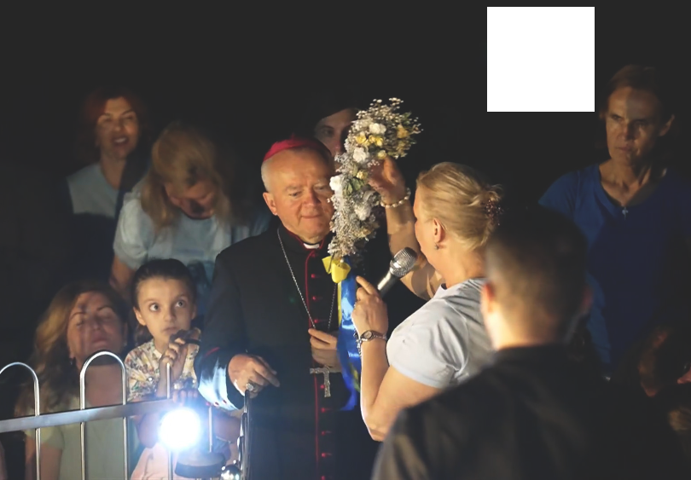
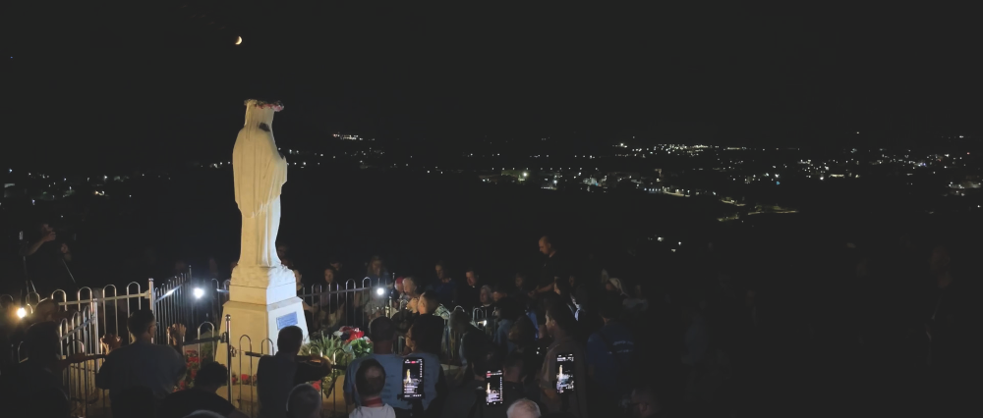

19. lipnja 2026.
https://video.marytv.tv/watch/m6FN8TsZ10d
Devetnica 45. obljetnice
Četvrti dan
Gospa je molila nad nama i mi smo je zamolili da zagovara pred svojim Sinom Isusom za mir u našim srcima, za mir u našim obiteljima i mir u čitavom svijetu, na poseban način tamo gdje je rat.
Gospa je ispružila ruke, sve nas je gledala, i molila nad nama. I večeras dala nam je zadaću: da nas je tokom svih ovih godina pozivala i da nas poziva na svetost, i rekla nam je da je naš život ovdje na zemlji prolazan i da ostavimo trag naše prisutnosti i da se razmišljamo i da se pripremamo za život vječni. Na kraju je Gospa ispružila ruke i znakom križa sve nas je blagoslovila i otišla u Nebo.
I rekla: "Sutra u isto vrijeme na istom mjestu!"

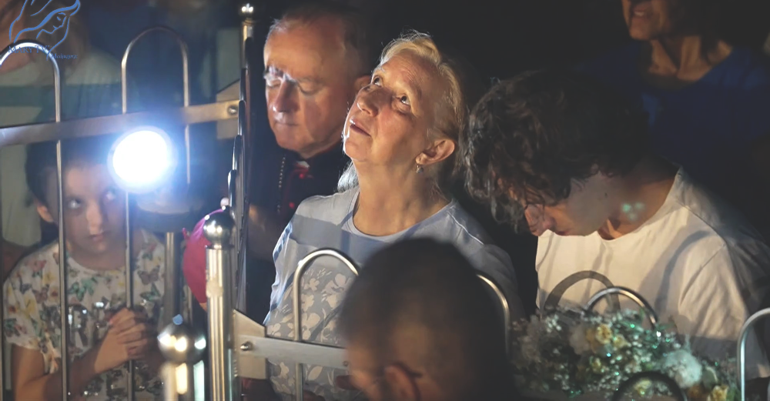

19. lipnja 2026.
https://video.marytv.tv/watch/m6FN8TsZ10d
Devetnica 45. obljetnice
Četvrti dan
Gospa je molila nad nama i mi smo je zamolili da zagovara pred svojim Sinom Isusom za mir u našim srcima, za mir u našim obiteljima i mir u čitavom svijetu, na poseban način tamo gdje je rat.
Gospa je ispružila ruke, sve nas je gledala, i molila nad nama. I večeras dala nam je zadaću: da nas je tokom svih ovih godina pozivala i da nas poziva na svetost, i rekla nam je da je naš život ovdje na zemlji prolazan i da ostavimo trag naše prisutnosti i da se razmišljamo i da se pripremamo za život vječni. Na kraju je Gospa ispružila ruke i znakom križa sve nas je blagoslovila i otišla u Nebo.
I rekla: "Sutra u isto vrijeme na istom mjestu!"

19. lipnja 2026.
https://video.marytv.tv/watch/m6FN8TsZ10d
Devetnica 45. obljetnice
Četvrti dan
Gospa je molila nad nama i mi smo je zamolili da zagovara pred svojim Sinom Isusom za mir u našim srcima, za mir u našim obiteljima i mir u čitavom svijetu, na poseban način tamo gdje je rat.
Gospa je ispružila ruke, sve nas je gledala, i molila nad nama. I večeras dala nam je zadaću: da nas je tokom svih ovih godina pozivala i da nas poziva na svetost, i rekla nam je da je naš život ovdje na zemlji prolazan i da ostavimo trag naše prisutnosti i da se razmišljamo i da se pripremamo za život vječni. Na kraju je Gospa ispružila ruke i znakom križa sve nas je blagoslovila i otišla u Nebo.
I rekla: "Sutra u isto vrijeme na istom mjestu!"

19. lipnja 2026.
https://video.marytv.tv/watch/m6FN8TsZ10d
Devetnica 45. obljetnice
Četvrti dan
Gospa je molila nad nama i mi smo je zamolili da zagovara pred svojim Sinom Isusom za mir u našim srcima, za mir u našim obiteljima i mir u čitavom svijetu, na poseban način tamo gdje je rat.
Gospa je ispružila ruke, sve nas je gledala, i molila nad nama. I večeras dala nam je zadaću: da nas je tokom svih ovih godina pozivala i da nas poziva na svetost, i rekla nam je da je naš život ovdje na zemlji prolazan i da ostavimo trag naše prisutnosti i da se razmišljamo i da se pripremamo za život vječni. Na kraju je Gospa ispružila ruke i znakom križa sve nas je blagoslovila i otišla u Nebo.
I rekla: "Sutra u isto vrijeme na istom mjestu!"

19. lipnja 2026.
https://video.marytv.tv/watch/m6FN8TsZ10d
Devetnica 45. obljetnice
Četvrti dan
Gospa je molila nad nama i mi smo je zamolili da zagovara pred svojim Sinom Isusom za mir u našim srcima, za mir u našim obiteljima i mir u čitavom svijetu, na poseban način tamo gdje je rat.
Gospa je ispružila ruke, sve nas je gledala, i molila nad nama. I večeras dala nam je zadaću: da nas je tokom svih ovih godina pozivala i da nas poziva na svetost, i rekla nam je da je naš život ovdje na zemlji prolazan i da ostavimo trag naše prisutnosti i da se razmišljamo i da se pripremamo za život vječni. Na kraju je Gospa ispružila ruke i znakom križa sve nas je blagoslovila i otišla u Nebo.
I rekla: "Sutra u isto vrijeme na istom mjestu!"

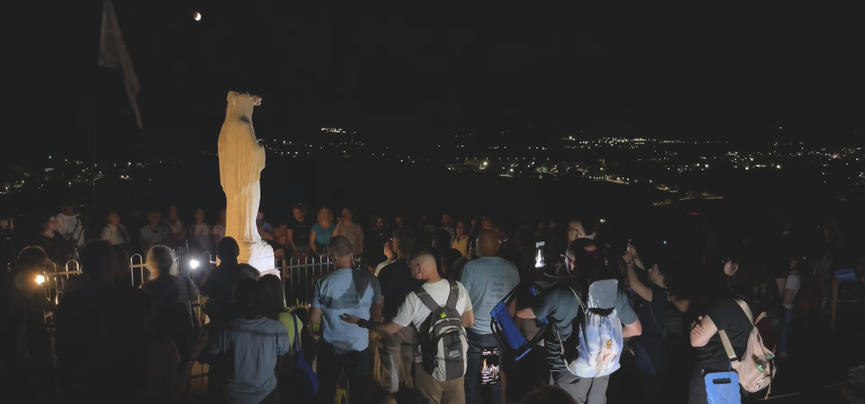

20. lipnja 2026.
https://video.marytv.tv/watch/m66B4wsZ1VW
Devetnica 45. obljetnice
Peti dan
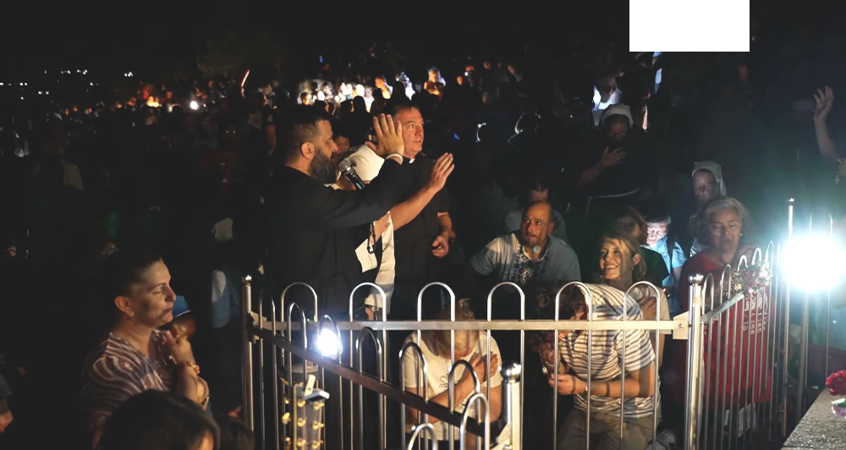
Na poseban način Gospi sam preporučila i zamolila da zagovara pred svojim Sinom Isusom za mir u našim srcima, za mir u našim obiteljima i za mir u čitavom svijetu.
Gospa je ispružila ruke i dugo molila nad nama. Molila je i večeras na svom majčinskom jeziku, tako da ja nisam razumila ni jedne riječi. I na kraju Gospa nas je sve blagoslovila znakom križa i rekla: "Idite u miru, draga djeco moja, vidimo se sutra u isto vrijeme na istom mjestu!"

[kasnije:] Večeras je tako izgledalo da je Gospa zaboravila nam dat zadaću pa sam je upitala ima l' nam jednu riječ reć večeras. Gospa je se nasmijala i rekla je:
"Ljubite Boga i slavite Boga svim srcem vašim!"
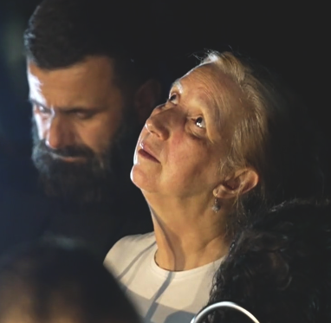

20. lipnja 2026.
https://video.marytv.tv/watch/m66B4wsZ1VW
Devetnica 45. obljetnice
Peti dan
Na poseban način Gospi sam preporučila i zamolila da zagovara pred svojim Sinom Isusom za mir u našim srcima, za mir u našim obiteljima i za mir u čitavom svijetu.
Gospa je ispružila ruke i dugo molila nad nama. Molila je i večeras na svom majčinskom jeziku, tako da ja nisam razumila ni jedne riječi. I na kraju Gospa nas je sve blagoslovila znakom križa i rekla: "Idite u miru, draga djeco moja, vidimo se sutra u isto vrijeme na istom mjestu!"

[kasnije:] Večeras je tako izgledalo da je Gospa zaboravila nam dat zadaću pa sam je upitala ima l' nam jednu riječ reć večeras. Gospa je se nasmijala i rekla je:
"Ljubite Boga i slavite Boga svim srcem vašim!"

20. lipnja 2026.
https://video.marytv.tv/watch/m66B4wsZ1VW
Devetnica 45. obljetnice
Peti dan
Na poseban način Gospi sam preporučila i zamolila da zagovara pred svojim Sinom Isusom za mir u našim srcima, za mir u našim obiteljima i za mir u čitavom svijetu.
Gospa je ispružila ruke i dugo molila nad nama. Molila je i večeras na svom majčinskom jeziku, tako da ja nisam razumila ni jedne riječi. I na kraju Gospa nas je sve blagoslovila znakom križa i rekla: "Idite u miru, draga djeco moja, vidimo se sutra u isto vrijeme na istom mjestu!"

[kasnije:] Večeras je tako izgledalo da je Gospa zaboravila nam dat zadaću pa sam je upitala ima l' nam jednu riječ reć večeras. Gospa je se nasmijala i rekla je:
"Ljubite Boga i slavite Boga svim srcem vašim!"

20. lipnja 2026.
https://video.marytv.tv/watch/m66B4wsZ1VW
Devetnica 45. obljetnice
Peti dan
Na poseban način Gospi sam preporučila i zamolila da zagovara pred svojim Sinom Isusom za mir u našim srcima, za mir u našim obiteljima i za mir u čitavom svijetu.
Gospa je ispružila ruke i dugo molila nad nama. Molila je i večeras na svom majčinskom jeziku, tako da ja nisam razumila ni jedne riječi. I na kraju Gospa nas je sve blagoslovila znakom križa i rekla: "Idite u miru, draga djeco moja, vidimo se sutra u isto vrijeme na istom mjestu!"

[kasnije:] Večeras je tako izgledalo da je Gospa zaboravila nam dat zadaću pa sam je upitala ima l' nam jednu riječ reć večeras. Gospa je se nasmijala i rekla je:
"Ljubite Boga i slavite Boga svim srcem vašim!"

20. lipnja 2026.
https://video.marytv.tv/watch/m66B4wsZ1VW
Devetnica 45. obljetnice
Peti dan
Na poseban način Gospi sam preporučila i zamolila da zagovara pred svojim Sinom Isusom za mir u našim srcima, za mir u našim obiteljima i za mir u čitavom svijetu.
Gospa je ispružila ruke i dugo molila nad nama. Molila je i večeras na svom majčinskom jeziku, tako da ja nisam razumila ni jedne riječi. I na kraju Gospa nas je sve blagoslovila znakom križa i rekla: "Idite u miru, draga djeco moja, vidimo se sutra u isto vrijeme na istom mjestu!"

[kasnije:] Večeras je tako izgledalo da je Gospa zaboravila nam dat zadaću pa sam je upitala ima l' nam jednu riječ reć večeras. Gospa je se nasmijala i rekla je:
"Ljubite Boga i slavite Boga svim srcem vašim!"


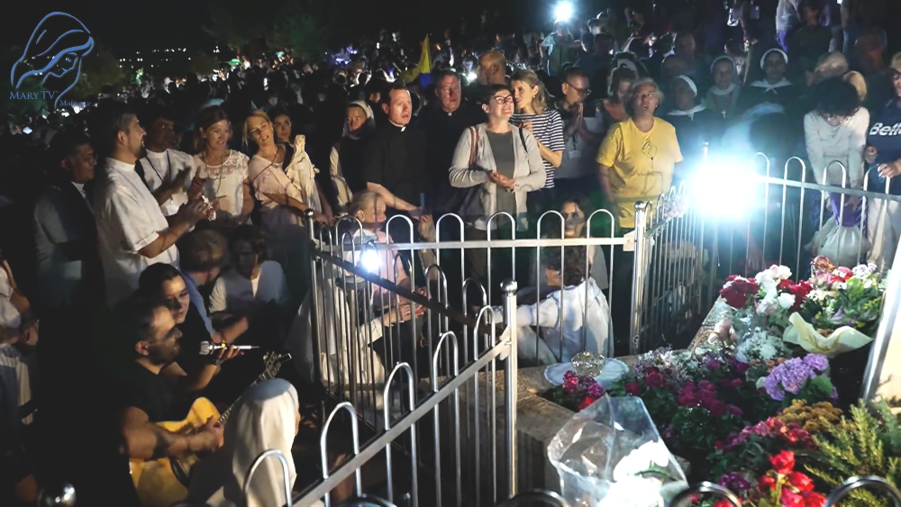

21. lipnja 2026.
https://video.marytv.tv/watch/m6eRcOsZ1BG
Devetnica 45. obljetnice
Šesti dan
Gospa je ispružila ruke i sve nas je gledala i molila na svom majčinskom jeziku jedno duže vrijeme. I rekla je na kraju da ova tri dana provedemo u razmišljanju, u molitvi, zahvali, i postu, da ova tri dana budu tri dana molitve, zahvale Bogu na svemu što nam Bog daje preko Nje.
Za vrijeme ukazanja kad je Gospa došla večeras, kao uvijek, Gospa kaže: "Hvaljen Isus!" i mi odgovorimo: "Hvaljen bio Isus i Marija!" i Gospa se nasmije, tako i večeras naš susret počeo sa osmjehom. […] Molili smo za mir, kao svaki dan. Za vrijeme ukazanja pitamo Gospe da zagovara pred svojim Sinom Isusom za mir u našim srcima, za mir u našim obiteljima, i za mir u čitavom svijetu.
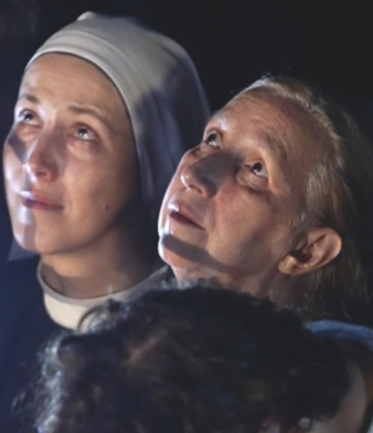

21. lipnja 2026.
https://video.marytv.tv/watch/m6eRcOsZ1BG
Devetnica 45. obljetnice
Šesti dan
Gospa je ispružila ruke i sve nas je gledala i molila na svom majčinskom jeziku jedno duže vrijeme. I rekla je na kraju da ova tri dana provedemo u razmišljanju, u molitvi, zahvali, i postu, da ova tri dana budu tri dana molitve, zahvale Bogu na svemu što nam Bog daje preko Nje.
Za vrijeme ukazanja kad je Gospa došla večeras, kao uvijek, Gospa kaže: "Hvaljen Isus!" i mi odgovorimo: "Hvaljen bio Isus i Marija!" i Gospa se nasmije, tako i večeras naš susret počeo sa osmjehom. […] Molili smo za mir, kao svaki dan. Za vrijeme ukazanja pitamo Gospe da zagovara pred svojim Sinom Isusom za mir u našim srcima, za mir u našim obiteljima, i za mir u čitavom svijetu.

21. lipnja 2026.
https://video.marytv.tv/watch/m6eRcOsZ1BG
Devetnica 45. obljetnice
Šesti dan
Gospa je ispružila ruke i sve nas je gledala i molila na svom majčinskom jeziku jedno duže vrijeme. I rekla je na kraju da ova tri dana provedemo u razmišljanju, u molitvi, zahvali, i postu, da ova tri dana budu tri dana molitve, zahvale Bogu na svemu što nam Bog daje preko Nje.
Za vrijeme ukazanja kad je Gospa došla večeras, kao uvijek, Gospa kaže: "Hvaljen Isus!" i mi odgovorimo: "Hvaljen bio Isus i Marija!" i Gospa se nasmije, tako i večeras naš susret počeo sa osmjehom. […] Molili smo za mir, kao svaki dan. Za vrijeme ukazanja pitamo Gospe da zagovara pred svojim Sinom Isusom za mir u našim srcima, za mir u našim obiteljima, i za mir u čitavom svijetu.

21. lipnja 2026.
https://video.marytv.tv/watch/m6eRcOsZ1BG
Devetnica 45. obljetnice
Šesti dan
Gospa je ispružila ruke i sve nas je gledala i molila na svom majčinskom jeziku jedno duže vrijeme. I rekla je na kraju da ova tri dana provedemo u razmišljanju, u molitvi, zahvali, i postu, da ova tri dana budu tri dana molitve, zahvale Bogu na svemu što nam Bog daje preko Nje.
Za vrijeme ukazanja kad je Gospa došla večeras, kao uvijek, Gospa kaže: "Hvaljen Isus!" i mi odgovorimo: "Hvaljen bio Isus i Marija!" i Gospa se nasmije, tako i večeras naš susret počeo sa osmjehom. […] Molili smo za mir, kao svaki dan. Za vrijeme ukazanja pitamo Gospe da zagovara pred svojim Sinom Isusom za mir u našim srcima, za mir u našim obiteljima, i za mir u čitavom svijetu.

21. lipnja 2026.
https://video.marytv.tv/watch/m6eRcOsZ1BG
Devetnica 45. obljetnice
Šesti dan
Gospa je ispružila ruke i sve nas je gledala i molila na svom majčinskom jeziku jedno duže vrijeme. I rekla je na kraju da ova tri dana provedemo u razmišljanju, u molitvi, zahvali, i postu, da ova tri dana budu tri dana molitve, zahvale Bogu na svemu što nam Bog daje preko Nje.
Za vrijeme ukazanja kad je Gospa došla večeras, kao uvijek, Gospa kaže: "Hvaljen Isus!" i mi odgovorimo: "Hvaljen bio Isus i Marija!" i Gospa se nasmije, tako i večeras naš susret počeo sa osmjehom. […] Molili smo za mir, kao svaki dan. Za vrijeme ukazanja pitamo Gospe da zagovara pred svojim Sinom Isusom za mir u našim srcima, za mir u našim obiteljima, i za mir u čitavom svijetu.

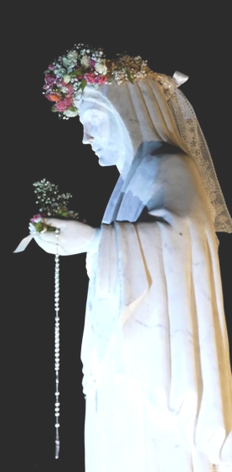

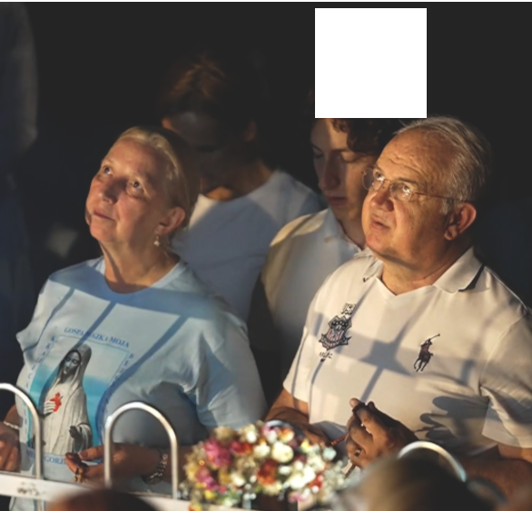
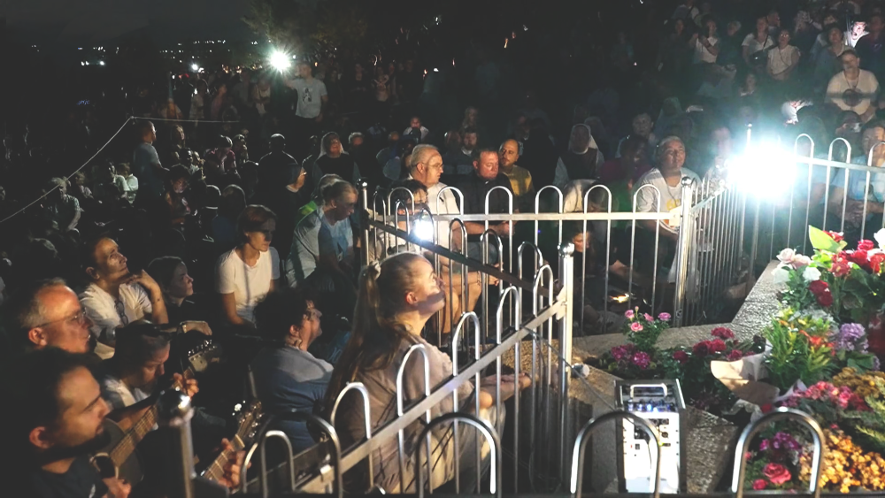


22. lipnja 2026.
https://video.marytv.tv/watch/m6zRrBsZt0J
Devetnica 45. obljetnice
Sedmi dan
Nakon toga Gospa nastavlja dalje, ispruženih ruku, moli na ovoj župi koju je na poseban način izabrala, također jedno duže vrijeme.

I danas je Majka došla k nama radosna i vesela i sve nas pozdravlja svojim majčinskim pozdravom "Hvaljen Isus draga djeco moja!"
Nakon toga podiže svoj pogled na sve nas uistinu s tolikom radošću na Njezinom licu, u Njezinim očima [...]



22. lipnja 2026.
https://video.marytv.tv/watch/m6zRrBsZt0J
Devetnica 45. obljetnice
Sedmi dan
Nakon toga Gospa nastavlja dalje, ispruženih ruku, moli na ovoj župi koju je na poseban način izabrala, također jedno duže vrijeme.

I danas je Majka došla k nama radosna i vesela i sve nas pozdravlja svojim majčinskim pozdravom "Hvaljen Isus draga djeco moja!"
Nakon toga podiže svoj pogled na sve nas uistinu s tolikom radošću na Njezinom licu, u Njezinim očima [...]

22. lipnja 2026.
https://video.marytv.tv/watch/m6zRrBsZt0J
Devetnica 45. obljetnice
Sedmi dan
Nakon toga Gospa nastavlja dalje, ispruženih ruku, moli na ovoj župi koju je na poseban način izabrala, također jedno duže vrijeme.

I danas je Majka došla k nama radosna i vesela i sve nas pozdravlja svojim majčinskim pozdravom "Hvaljen Isus draga djeco moja!"
Nakon toga podiže svoj pogled na sve nas uistinu s tolikom radošću na Njezinom licu, u Njezinim očima [...]

22. lipnja 2026.
https://video.marytv.tv/watch/m6zRrBsZt0J
Devetnica 45. obljetnice
Sedmi dan
Nakon toga Gospa nastavlja dalje, ispruženih ruku, moli na ovoj župi koju je na poseban način izabrala, također jedno duže vrijeme.

I danas je Majka došla k nama radosna i vesela i sve nas pozdravlja svojim majčinskim pozdravom "Hvaljen Isus draga djeco moja!"
Nakon toga podiže svoj pogled na sve nas uistinu s tolikom radošću na Njezinom licu, u Njezinim očima [...]

22. lipnja 2026.
https://video.marytv.tv/watch/m6zRrBsZt0J
Devetnica 45. obljetnice
Sedmi dan
Nakon toga Gospa nastavlja dalje, ispruženih ruku, moli na ovoj župi koju je na poseban način izabrala, također jedno duže vrijeme.

I danas je Majka došla k nama radosna i vesela i sve nas pozdravlja svojim majčinskim pozdravom "Hvaljen Isus draga djeco moja!"
Nakon toga podiže svoj pogled na sve nas uistinu s tolikom radošću na Njezinom licu, u Njezinim očima [...]

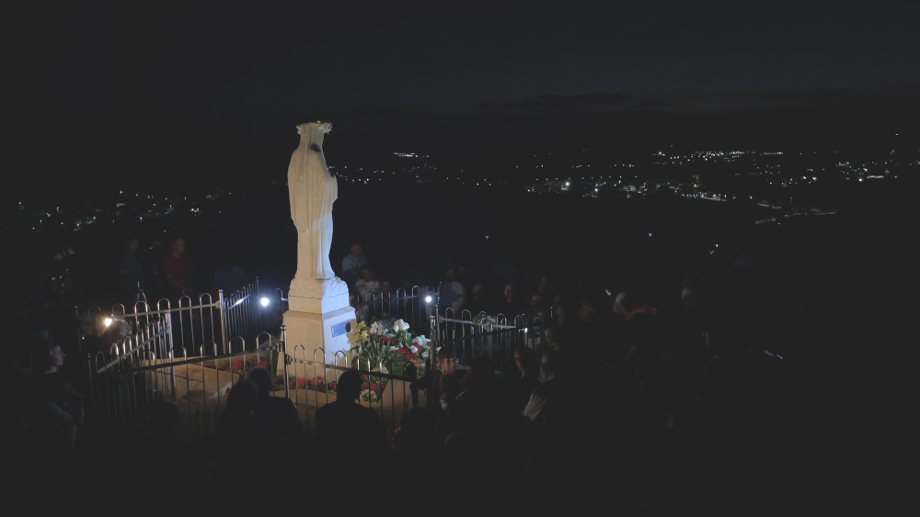
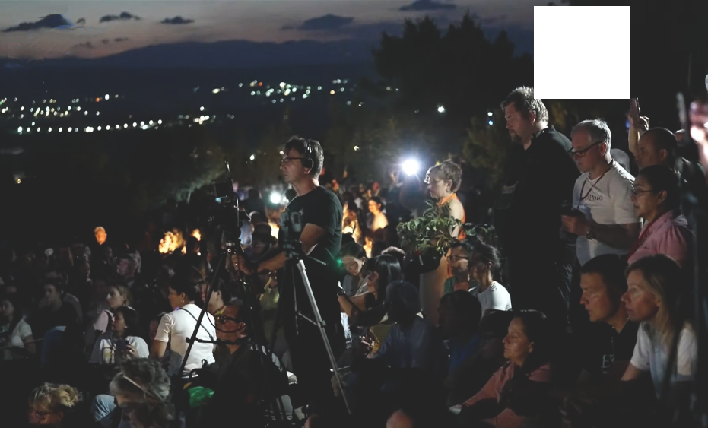
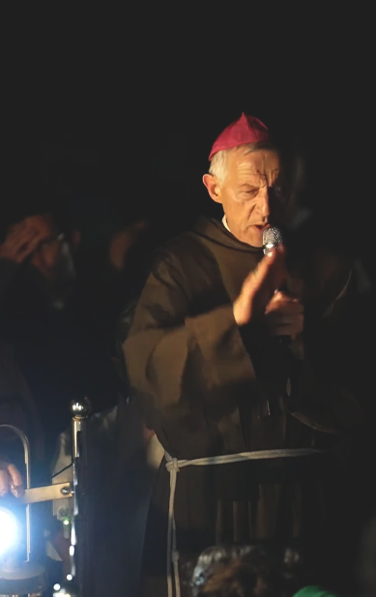

23. lipnja 2026.
https://video.marytv.tv/watch/m658YzsZtpO
Devetnica 45. obljetnice
Osmi dan
Sad ćemo zamolit sve svećenike i našeg dragog biskupa koji je ovdje s nama, da nas blagoslovi Isusovom blagoslovom.

Za vrijeme ukazanja kad je Gospa došla Gospi smo priporučili sve nas ovdje prisutne, i sve one koji su bili duhovno povezani s nama.
Pred Gospom smo molili za sve ljude koji su s nama povezani preko molitve ovih devet dana. I na kraju smo pitali Gospe da zagovara pred svojim Sinom Isusom za mir u našim srcima, za mir u našim obiteljima, i za mir u čitavom svijetu.
Gospa je ispružila ruke, i dugo molila na svom majčinskom jeziku, na aramejskom. I na kraju sve nas je pozdravila, i rekla: "U isto vrijeme, na isto mjesto!" Napravila je znak križa, sve nas je blagoslovila svojim majčinskim blagoslovom.

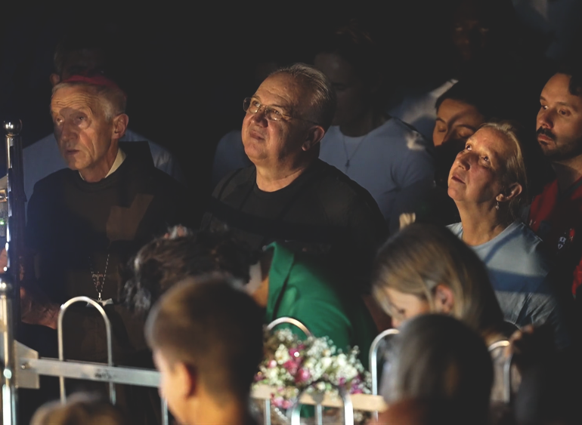

23. lipnja 2026.
https://video.marytv.tv/watch/m658YzsZtpO
Devetnica 45. obljetnice
Osmi dan
Sad ćemo zamolit sve svećenike i našeg dragog biskupa koji je ovdje s nama, da nas blagoslovi Isusovom blagoslovom.

Za vrijeme ukazanja kad je Gospa došla Gospi smo priporučili sve nas ovdje prisutne, i sve one koji su bili duhovno povezani s nama.
Pred Gospom smo molili za sve ljude koji su s nama povezani preko molitve ovih devet dana. I na kraju smo pitali Gospe da zagovara pred svojim Sinom Isusom za mir u našim srcima, za mir u našim obiteljima, i za mir u čitavom svijetu.
Gospa je ispružila ruke, i dugo molila na svom majčinskom jeziku, na aramejskom. I na kraju sve nas je pozdravila, i rekla: "U isto vrijeme, na isto mjesto!" Napravila je znak križa, sve nas je blagoslovila svojim majčinskim blagoslovom.

23. lipnja 2026.
https://video.marytv.tv/watch/m658YzsZtpO
Devetnica 45. obljetnice
Osmi dan
Sad ćemo zamolit sve svećenike i našeg dragog biskupa koji je ovdje s nama, da nas blagoslovi Isusovom blagoslovom.

Za vrijeme ukazanja kad je Gospa došla Gospi smo priporučili sve nas ovdje prisutne, i sve one koji su bili duhovno povezani s nama.
Pred Gospom smo molili za sve ljude koji su s nama povezani preko molitve ovih devet dana. I na kraju smo pitali Gospe da zagovara pred svojim Sinom Isusom za mir u našim srcima, za mir u našim obiteljima, i za mir u čitavom svijetu.
Gospa je ispružila ruke, i dugo molila na svom majčinskom jeziku, na aramejskom. I na kraju sve nas je pozdravila, i rekla: "U isto vrijeme, na isto mjesto!" Napravila je znak križa, sve nas je blagoslovila svojim majčinskim blagoslovom.

23. lipnja 2026.
https://video.marytv.tv/watch/m658YzsZtpO
Devetnica 45. obljetnice
Osmi dan
Sad ćemo zamolit sve svećenike i našeg dragog biskupa koji je ovdje s nama, da nas blagoslovi Isusovom blagoslovom.

Za vrijeme ukazanja kad je Gospa došla Gospi smo priporučili sve nas ovdje prisutne, i sve one koji su bili duhovno povezani s nama.
Pred Gospom smo molili za sve ljude koji su s nama povezani preko molitve ovih devet dana. I na kraju smo pitali Gospe da zagovara pred svojim Sinom Isusom za mir u našim srcima, za mir u našim obiteljima, i za mir u čitavom svijetu.
Gospa je ispružila ruke, i dugo molila na svom majčinskom jeziku, na aramejskom. I na kraju sve nas je pozdravila, i rekla: "U isto vrijeme, na isto mjesto!" Napravila je znak križa, sve nas je blagoslovila svojim majčinskim blagoslovom.

23. lipnja 2026.
https://video.marytv.tv/watch/m658YzsZtpO
Devetnica 45. obljetnice
Osmi dan
Sad ćemo zamolit sve svećenike i našeg dragog biskupa koji je ovdje s nama, da nas blagoslovi Isusovom blagoslovom.

Za vrijeme ukazanja kad je Gospa došla Gospi smo priporučili sve nas ovdje prisutne, i sve one koji su bili duhovno povezani s nama.
Pred Gospom smo molili za sve ljude koji su s nama povezani preko molitve ovih devet dana. I na kraju smo pitali Gospe da zagovara pred svojim Sinom Isusom za mir u našim srcima, za mir u našim obiteljima, i za mir u čitavom svijetu.
Gospa je ispružila ruke, i dugo molila na svom majčinskom jeziku, na aramejskom. I na kraju sve nas je pozdravila, i rekla: "U isto vrijeme, na isto mjesto!" Napravila je znak križa, sve nas je blagoslovila svojim majčinskim blagoslovom.

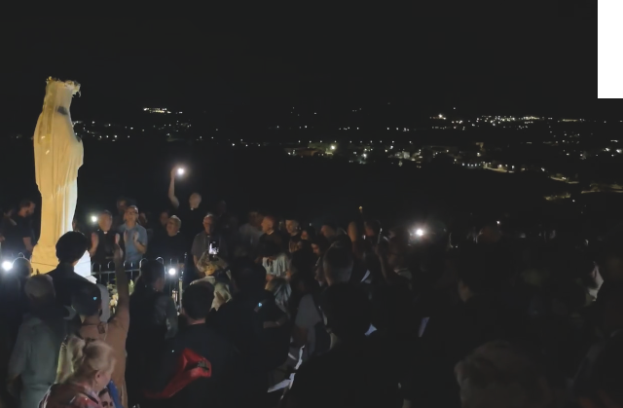
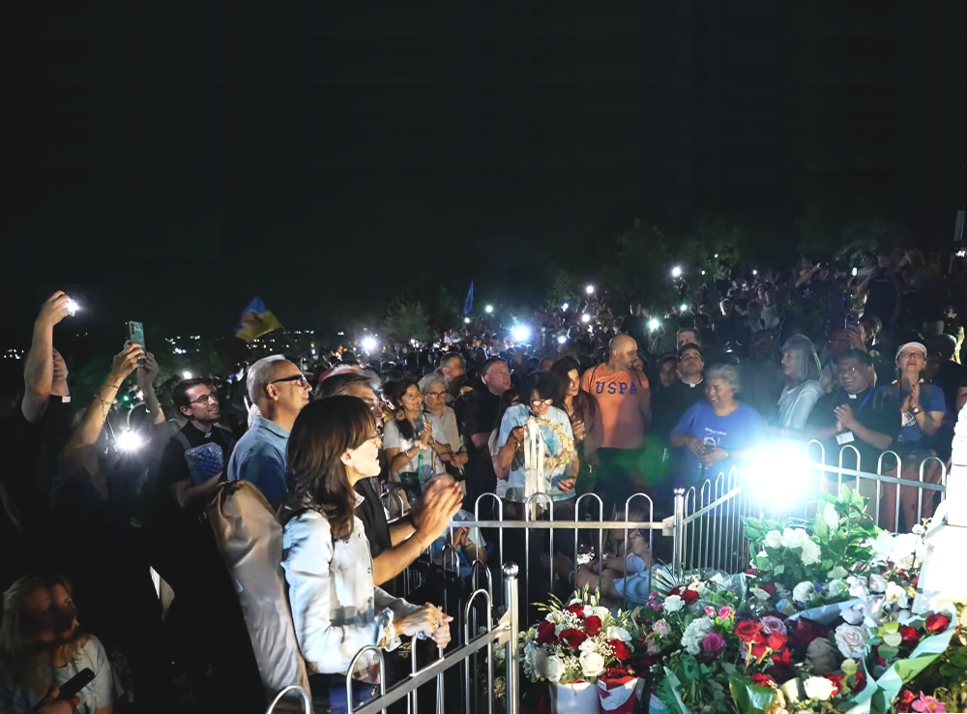
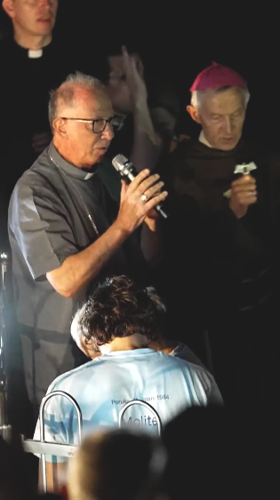

24. lipnja 2026.
https://video.marytv.tv/watch/m6dfjLsZtSi
Devetnica 45. obljetnice
Deveti dan
I u tom momentu Gospa je ispružila treći put ruke i s radošću je napravila znak Križa i rekla: "Idite u miru, draga djeco moja!"
I Gospa je otišla u Nebo.

Gospa je bila posebno vesela[…] Gospa nas je dugo gledala, ispružila ruke i dugo dugo molila nad nama[…]
"Draga djeco! Zahvaljujem vam na svakoj vašoj potpori, molitvi koju ste prikazali na moje nakane. I ne ćete se pokajati, ni vi, ni vaša djeca, ni djeca vaše djece!"

Gospa je dala poruku:
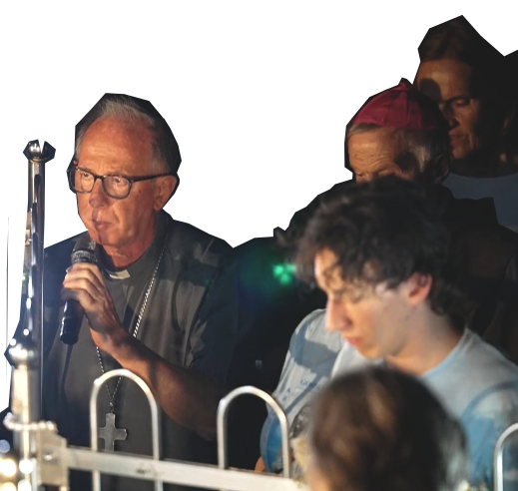
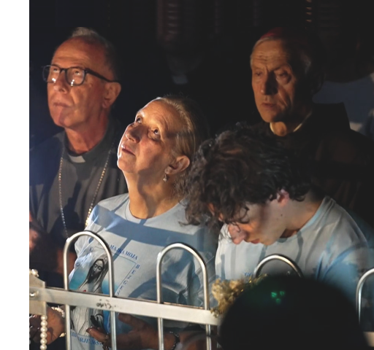

24. lipnja 2026.
https://video.marytv.tv/watch/m6dfjLsZtSi
Devetnica 45. obljetnice
Deveti dan
I u tom momentu Gospa je ispružila treći put ruke i s radošću je napravila znak Križa i rekla: "Idite u miru, draga djeco moja!"
I Gospa je otišla u Nebo.
Gospa je bila posebno vesela[…] Gospa nas je dugo gledala, ispružila ruke i dugo dugo molila nad nama[…]
"Draga djeco! Zahvaljujem vam na svakoj vašoj potpori, molitvi koju ste prikazali na moje nakane. I ne ćete se pokajati, ni vi, ni vaša djeca, ni djeca vaše djece!"

Gospa je dala poruku:

24. lipnja 2026.
https://video.marytv.tv/watch/m6dfjLsZtSi
Devetnica 45. obljetnice
Deveti dan
I u tom momentu Gospa je ispružila treći put ruke i s radošću je napravila znak Križa i rekla: "Idite u miru, draga djeco moja!"
I Gospa je otišla u Nebo.
Gospa je bila posebno vesela[…] Gospa nas je dugo gledala, ispružila ruke i dugo dugo molila nad nama[…]
"Draga djeco! Zahvaljujem vam na svakoj vašoj potpori, molitvi koju ste prikazali na moje nakane. I ne ćete se pokajati, ni vi, ni vaša djeca, ni djeca vaše djece!"

Gospa je dala poruku:

24. lipnja 2026.
https://video.marytv.tv/watch/m6dfjLsZtSi
Devetnica 45. obljetnice
Deveti dan
I u tom momentu Gospa je ispružila treći put ruke i s radošću je napravila znak Križa i rekla: "Idite u miru, draga djeco moja!"
I Gospa je otišla u Nebo.
Gospa je bila posebno vesela[…] Gospa nas je dugo gledala, ispružila ruke i dugo dugo molila nad nama[…]
"Draga djeco! Zahvaljujem vam na svakoj vašoj potpori, molitvi koju ste prikazali na moje nakane. I ne ćete se pokajati, ni vi, ni vaša djeca, ni djeca vaše djece!"

Gospa je dala poruku:

24. lipnja 2026.
https://video.marytv.tv/watch/m6dfjLsZtSi
Devetnica 45. obljetnice
Deveti dan
I u tom momentu Gospa je ispružila treći put ruke i s radošću je napravila znak Križa i rekla: "Idite u miru, draga djeco moja!"
I Gospa je otišla u Nebo.
Gospa je bila posebno vesela[…] Gospa nas je dugo gledala, ispružila ruke i dugo dugo molila nad nama[…]
"Draga djeco! Zahvaljujem vam na svakoj vašoj potpori, molitvi koju ste prikazali na moje nakane. I ne ćete se pokajati, ni vi, ni vaša djeca, ni djeca vaše djece!"

Gospa je dala poruku:

Gospina poruka iz Međugorja, 25. lipnja 2026. preko vidjelice Marije Pavlović Lunetti

Draga djeco!
Radujte se sa mnom jer mi Svevišnji dozvoli da sam s vama, da vas vodim Njemu, koji je Put, Istina i Život. Radujte se, dječice, i budite radosni i u poteškoćama i imat ćete snage, jer ćete biti svjesni da ste prolazni, i znat ćete Bogu sve prikazivati. I zato ne zaboravite: ja sam vaša Majka i ljubim vas.
Hvala vam što ste se odazvali mome pozivu.

(s crkvenim odobrenjem)
preuzeto sa https://www.medjugorje.hr, uspoređeno sa lokacijama https://www.medjugorje.ws, https://www.medjugorje-info.com, https://rosasparalagospa.com, https://medjugorje-news.com, https:// book.hr

Gospina poruka iz Međugorja, 25. lipnja 2026. preko vidjelice Marije Pavlović Lunetti

Draga djeco!
Radujte se sa mnom jer mi Svevišnji dozvoli da sam s vama, da vas vodim Njemu, koji je Put, Istina i Život. Radujte se, dječice, i budite radosni i u poteškoćama i imat ćete snage, jer ćete biti svjesni da ste prolazni, i znat ćete Bogu sve prikazivati. I zato ne zaboravite: ja sam vaša Majka i ljubim vas.
Hvala vam što ste se odazvali mome pozivu.

(s crkvenim odobrenjem)
preuzeto sa https://www.medjugorje.hr, uspoređeno sa lokacijama https://www.medjugorje.ws, https://www.medjugorje-info.com, https://rosasparalagospa.com, https://medjugorje-news.com, https:// book.hr

Gospina poruka iz Međugorja, 25. lipnja 2026. preko vidjelice Marije Pavlović Lunetti

Draga djeco!
Radujte se sa mnom jer mi Svevišnji dozvoli da sam s vama, da vas vodim Njemu, koji je Put, Istina i Život. Radujte se, dječice, i budite radosni i u poteškoćama i imat ćete snage, jer ćete biti svjesni da ste prolazni, i znat ćete Bogu sve prikazivati. I zato ne zaboravite: ja sam vaša Majka i ljubim vas.
Hvala vam što ste se odazvali mome pozivu.

(s crkvenim odobrenjem)
preuzeto sa https://www.medjugorje.hr, uspoređeno sa lokacijama https://www.medjugorje.ws, https://www.medjugorje-info.com, https://rosasparalagospa.com, https://medjugorje-news.com, https:// book.hr

Gospina poruka iz Međugorja, 25. lipnja 2026. preko vidjelice Marije Pavlović Lunetti

Draga djeco!
Radujte se sa mnom jer mi Svevišnji dozvoli da sam s vama, da vas vodim Njemu, koji je Put, Istina i Život. Radujte se, dječice, i budite radosni i u poteškoćama i imat ćete snage, jer ćete biti svjesni da ste prolazni, i znat ćete Bogu sve prikazivati. I zato ne zaboravite: ja sam vaša Majka i ljubim vas.
Hvala vam što ste se odazvali mome pozivu.

(s crkvenim odobrenjem)
preuzeto sa https://www.medjugorje.hr, uspoređeno sa lokacijama https://www.medjugorje.ws, https://www.medjugorje-info.com, https://rosasparalagospa.com, https://medjugorje-news.com, https:// book.hr

Gospina poruka iz Međugorja, 25. lipnja 2026. preko vidjelice Marije Pavlović Lunetti

Draga djeco!
Radujte se sa mnom jer mi Svevišnji dozvoli da sam s vama, da vas vodim Njemu, koji je Put, Istina i Život. Radujte se, dječice, i budite radosni i u poteškoćama i imat ćete snage, jer ćete biti svjesni da ste prolazni, i znat ćete Bogu sve prikazivati. I zato ne zaboravite: ja sam vaša Majka i ljubim vas.
Hvala vam što ste se odazvali mome pozivu.

(s crkvenim odobrenjem)
preuzeto sa https://www.medjugorje.hr, uspoređeno sa lokacijama https://www.medjugorje.ws, https://www.medjugorje-info.com, https://rosasparalagospa.com, https://medjugorje-news.com, https:// book.hr

